**ANÁLISIS DEL SECTOR**

CAJA DE COMPENSACION FAMILIAR CAMPESINA COMCAJA

OBJETO: Seleccionar propuesta para contratar con una o varias compañías de seguros legalmente autorizadas para funcionar en el país, el programa de seguros requerido para la adecuada protección de los bienes e Intereses patrimonial de COMCAJA, así como de aquellos por los que sea o fuere legalmente responsable o le corresponda Asegurar, de acuerdo con la siguiente clasificación:

**CLASIFICACIÓN** **UNSPSC**

|  |  |
| --- | --- |
| **CLASIFICACIÓN UNSPSC** | **DESCRIPCIÓN** |
| 84131500 | Servicios Financieros y de Seguros – servicios de seguros y pensiones – seguros para estructuras y propiedades y posesiones |
| 84131600 | Servicios Financieros y de Seguros – servicios de seguros y pensiones – seguros de vida, salud y accidentes |

**Bogotá, Agosto de 2021**

**ANALISIS DEL MERCADO**

* **Aspectos Generales del Mercado**

La actividad aseguradora es uno de los tres pilares de los mercados financieros, junto con la actividad bancaria y el mercado de valores, hoy en día las condiciones de la economía, las perspectivas de crecimiento que tiene la industria aseguradora colombiana y su solidez se constituyeron en los principales factores que han impulsado a capitales extranjeros a invertir en el país en el sector de los seguros.

Los aseguradores colombianos saben que la competencia está llegando no solo con productos novedosos ya probados en otros países, sino también con herramientas y estrategias de distribución que harán mover los precios de las pólizas, lo cual en el contexto general del mercado la industria aseguradora experimenta un fenómeno positivo, con una mayor competencia.

* **Importancia del Sector en el contexto local y nacional**

La actividad aseguradora tiene gran importancia estratégica, social y económica lo cual conlleva a que estén sometidas a estricta supervisión administrativa con reglas propias de funcionamiento, control e inspección, como también al control estatal a través de las legislaciones y superintendencia creada para tal fin. Las empresas de seguros actúan como intermediarios financieros con unas características especiales que las diferencian de las restantes empresas financieras.

Una aseguradora es la empresa especializada en el seguro cuya actividad consiste en producir el servicio de seguridad, cubriendo determinados riesgos económicos (asegurables) a las unidades económicas de producción y consumo. Para poder afrontar los riesgos derivados de su actividad, las entidades aseguradoras deben disponer de los recursos financieros suficientes y, en consecuencia, la legislación les impone determinadas restricciones, entre ellas, la prohibición de desarrollar esta actividad por personas naturales; de ejercer actividades distintas al ramo por las empresas aseguradoras; y estar sometidas al control por el Estado en todo momento.

La actividad que desempeña la aseguradora es la de una operación con ánimo de lucro, a través de las aportaciones de muchos sujetos expuestos a eventos económicos desfavorables, para destinar lo así acumulado, a los pocos a quienes se presenta la necesidad. Sigue el principio de mutualidad, buscando la solidaridad entre un grupo sometido a riesgos. Esta mutualidad se organiza empresarialmente creando un patrimonio que haga frente a los riesgos. El efecto desfavorable de estos riesgos en su conjunto queda aminorado sustancialmente, porque los riesgos individuales se compensan: sólo unos pocos asegurados los sufren, frente a los muchos que contribuyen al pago de la cobertura. Ello permite una gestión estadística del riesgo, desde el punto de vista económico, aunque se conserve individualmente desde el punto de vista jurídico.

Por lo tanto, las entidades de seguro deben tener presente ciertos principios técnicos: 1) La Individualización: es necesaria la definición y delimitación de cada uno de los riesgos existentes para clasificarlos y poder evaluarlos y agruparlos. 2) La acumulación: de acuerdo con las leyes de la probabilidad, cuanto mayor es la agrupación de riesgos, menores son los fallos entre la probabilidad teórica y el número de siniestros. 3) La selección de riesgos: los aseguradores solo deben aceptar los riesgos que, por su naturaleza, se presuma no originarán necesariamente resultados desequilibrados. 4) La distribución o división de riesgos: la aseguradora requiere la necesidad de conseguir que los riesgos que asume, en virtud de los contratos de seguro, sean homogéneos cualitativa y cuantitativamente, de forma que se cumpla el principio mutual o de compensación.

Desde el punto de vista económico financiero, las empresas aseguradoras son intermediarios financieros que emiten, como activo financiero específico, las pólizas o contratos de seguros, obteniendo financiación mediante el cobro del precio o prima del seguro, y constituyen las oportunas reservas o provisiones técnicas (operaciones pasivas) a la espera de que se realice el pago de la indemnización o prestación garantizada (suma asegurada), por alguna contingencia ocurrida o por estimación de su posible ocurrencia por métodos y procedimientos actuariales.

La técnica del seguro se basa en el pago anticipado de los recursos que se invierten a largo plazo, fijándose las reservas especiales, las denominadas provisiones técnicas, que garantizan, cuando ocurran eventos dañosos, el pago de las indemnizaciones por siniestro. Las citadas reservas son invertidas por las empresas de seguros normalmente en activos reales (inmuebles) o en activos financieros (títulos o valores mobiliarios, operaciones activas).

Las provisiones técnicas se derivan inmediatamente de los contratos de seguro, formándose con una parte de las aportaciones de los asegurados y corresponden a la obligación futura que para con ellos tiene el asegurador. En tanto que el margen de solvencia lo constituye el patrimonio de la entidad aseguradora libre de todo compromiso previsible y con deducción de los elementos inmateriales.

Al constituirse un contrato, la compañía de seguros al recibir una prima en concepto de pago se obliga frente al asegurado a indemnizarle según lo pactado, si deviene el evento no deseado. El espíritu es restituir al asegurado al "estado" previo al siniestro, para que la calamidad no se convierta en lucro.

Las sociedades de corretaje y los agentes independientes median entre los asegurados y las aseguradoras. Es de importancia capital que estos tengan la formación y niveles adecuados patrimoniales para brindar la mejor orientación y el soporte al asegurado, pues ellos representan el eslabón más prominente y muchas veces más frágil de la industria aseguradora. Para distribuir el riesgo, las empresas aseguradoras pueden ceder una parte o la totalidad de riesgos suscribiendo contrato con empresas reaseguradoras, acordándose cómo será el reparto de las primas devengadas de la asunción del riesgo y el reparto de los pagos por las responsabilidades derivadas del riesgo. No se cede la responsabilidad del asegurador con el asegurado, sin embargo, se hace la prevención y se dispersan los riesgos.

El seguro realiza una importante labor de prevención mediante la selección de riesgos y la adecuada cotización de primas; juega un papel importante en materia crediticia; constituye una importante fuente de ingreso al fisco, y; en el aspecto individual, el seguro se destaca el espíritu de prevención que representa el tratar de prevenirse de las consecuencias desfavorables de un evento, con la consiguiente mejora de la conciencia social de los individuos.

La **industria aseguradora** es de gran importancia en todos los países, y dada la naturaleza y la dinámica del negocio, el sector es un inversionista institucional en las naciones. Asimismo, los seguros son fundamentales en la promoción del [ahorro personal](http://inflacion.com.co/), protectores del patrimonio del asegurado contra cualquier eventualidad; gracias a esto, se pueden mantener los niveles de producción de las empresas, previendo el [desempleo](http://nominas.com.co/category/desempleo) y contribuyendo al crecimiento económico de cada nación.

De aquí nace la importancia de la [Federación de Aseguradores Colombianos](http://www.fasecolda.com/) (FASECOLDA), el gremio que agrupa a las compañías de seguros, de reaseguros y a las sociedades de capitalización en todo el territorio nacional.

FASECOLDA es una entidad gremial sin ánimo de lucro que representa la actividad del sector asegurador frente a las entidades de vigilancia y control, así como a la sociedad en general.

En especial, está dedicada a**impulsar la** [cultura](http://seguroscolombia.com.co/fasecolda.html) **de los seguros** y la [modernización](http://seguroscolombia.com.co/fasecolda.html) de la industria. En vista a lograr esto, analiza y recolecta estadísticas generales y específicas de los resultados del sector.

**Ahora bien, por medio de su Web, podemos conocer la misión de Fasecolda:**

* Búsqueda del beneficio y el desarrollo de la industria aseguradora en términos de penetración, estabilidad, modernización y rentabilidad
* Representación y defensa del sector asegurador ante el país, los poderes ejecutivo, legislativo y judicial, y los organismos internacionales
* Generación de un mayor conocimiento técnico y objetivo sobre la industria aseguradora en Colombia y en el mundo
* Desarrollo y administración de servicios y [productos](http://seguroscolombia.com.co/fasecolda.html) institucionales que agreguen valor al sector asegurador
* Promoción de una [mejor](http://seguroscolombia.com.co/fasecolda.html) imagen de la [industria aseguradora en Colombia](http://www.seguroscolombia.com.co/compañias-de-seguros)

**El mercado asegurador y el PIB**

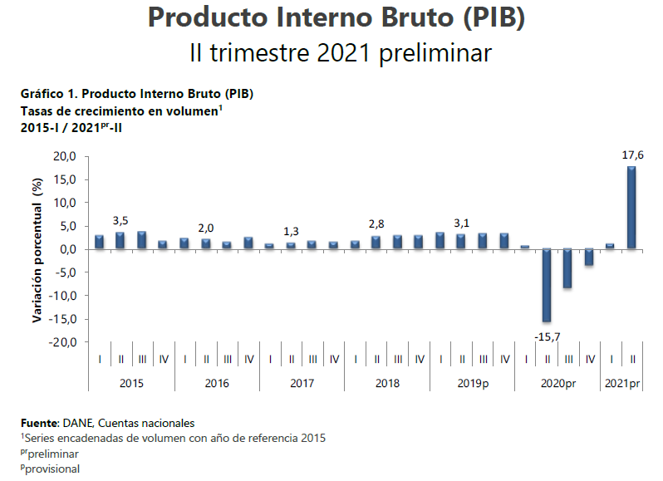

Fuente: DANE

Según informe del DANE, en el segundo trimestre de 2021pr, el Producto Interno Bruto, en su serie original, crece 17,6% respecto al mismo periodo de 2020pr (ver tabla 1). Las actividades económicas que más contribuyen a la dinámica del valor agregado son:

* Comercio al por mayor y al por menor; reparación de vehículos automotores y motocicletas; Transporte y almacenamiento; Alojamiento y servicios de comida crece 40,3% (contribuye 6,1 puntos porcentuales a la variación anual).
* Industrias manufactureras crece 32,5% (contribuye 3,5 puntos porcentuales a la variación anual).
* Actividades artísticas, de entretenimiento y recreación y otras actividades de servicios; Actividades de los hogares individuales en calidad de empleadores; actividades no diferenciadas de los hogares individuales como productores de bienes y servicios para uso propio crece 83,8% (contribuye 1,9 puntos porcentuales a la variación anual).

Durante el primer semestre de 2021pr, respecto al mismo periodo del año anterior, el Producto Interno Bruto presenta un crecimiento 8,8%. Esta variación se explica principalmente por:

* Comercio al por mayor y al por menor; reparación de vehículos automotores y motocicletas; Transporte y almacenamiento; Alojamiento y servicios de comida crece 15,7% (contribuye 2,8 puntos porcentuales a la variación anual).
* Industrias manufactureras crece 18,2% (contribuye 2,1 puntos porcentuales a la variación anual).
* Administración pública y defensa; planes de seguridad social de afiliación obligatoria; Educación; Actividades de atención de la salud humana y de servicios sociales crece 6,4% (contribuye 1,1 puntos porcentuales a la variación anual)

Respecto al trimestre inmediatamente anterior, el Producto Interno Bruto en su serie corregida de efecto estacional y calendario decrece 2,4%. Esta variación se explica principalmente por la siguiente dinámica:

* Comercio al por mayor y al por menor; reparación de vehículos automotores y motocicletas; Transporte y almacenamiento; Alojamiento y servicios de comida decrece 6,7%.
* Industrias manufactureras decrece 5,3%.
* Construcción decrece 3,1%.

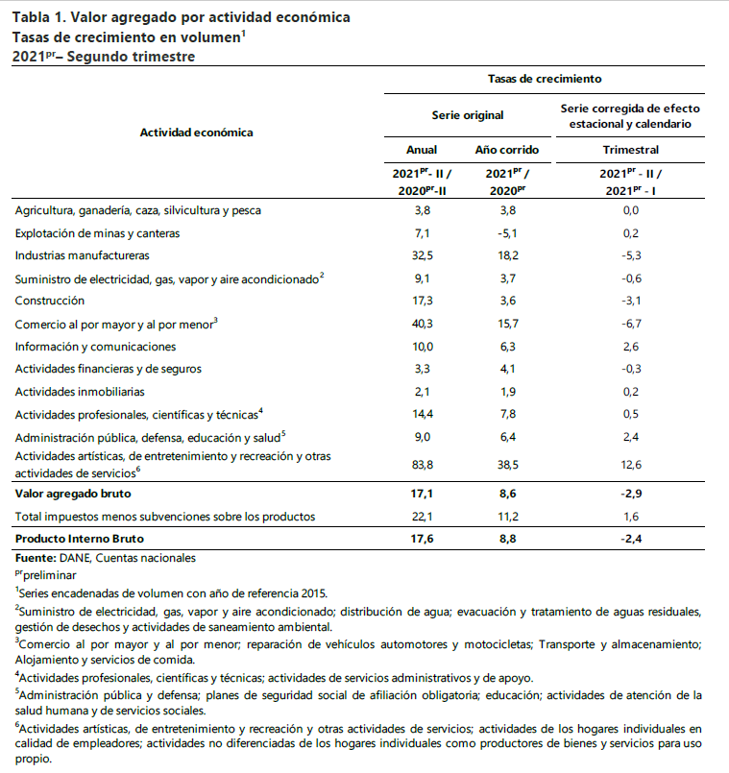

Fuente DANE

**Actividades financieras y de seguros**

En el segundo trimestre de 2021pr, el valor agregado de las actividades financieras y de seguros crece 3,3% en su serie original, respecto al mismo periodo de 2020pr. Para la serie corregida de efecto estacional y calendario, el valor agregado decrece en 0,3%, respecto al trimestre inmediatamente anterior (ver tabla 9):

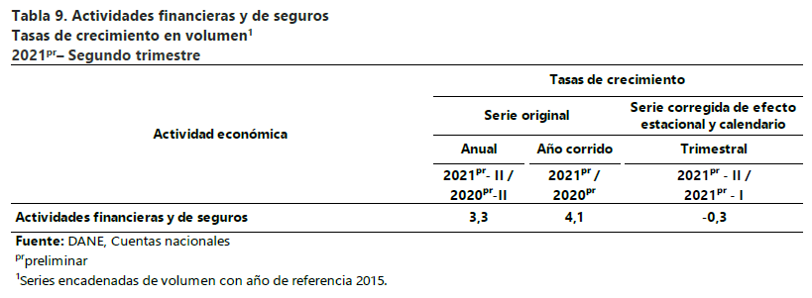

Fuente DANE

(https://www.dane.gov.co/files/investigaciones/boletines/pib/bol\_PIB\_IItrim21\_producion\_y\_gasto.pdf, s.f.)

**Participación del Sector en el PIB Nacional Junio 2021 (Fuente: Fasecolda)**

Según informe de Fasecolda, al cierre del mes de junio de 2021, la industria aseguradora emitió primas por valor de $16.446 (cifra en miles de millones), lo que representa un crecimiento del 15% frente a junio del año anterior, en donde el total de las primas emitidas fue de $14.265 (cifra en miles de millones).

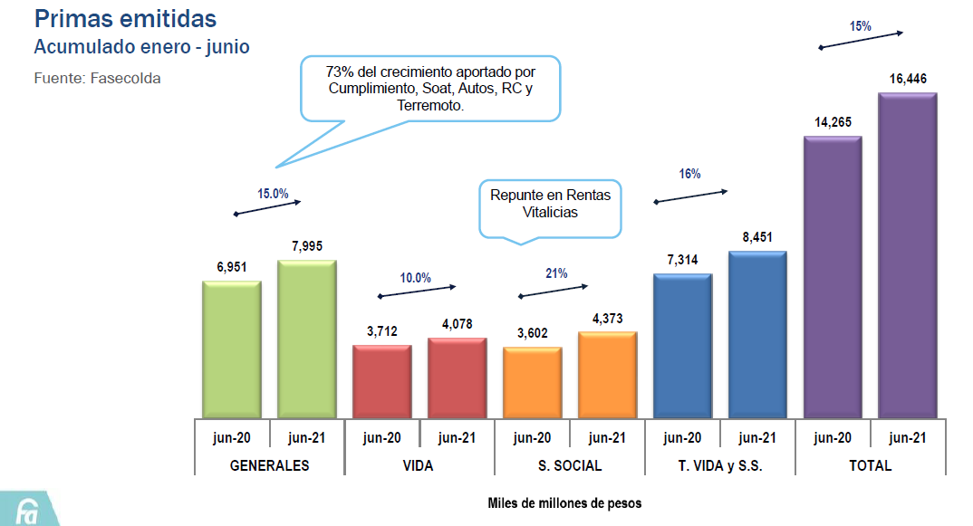

Fuente FASECOLDA



Fuente FASECOLDA

Al actualizar los valores con el índice de precios al consumidor (2.19% para junio de 2020 y 3.63% para junio de 2021), encontramos que el crecimiento real de la industria en el primer semestre de los años 2020 y 2021 es del -0.99% y 11.7% respectivamente.

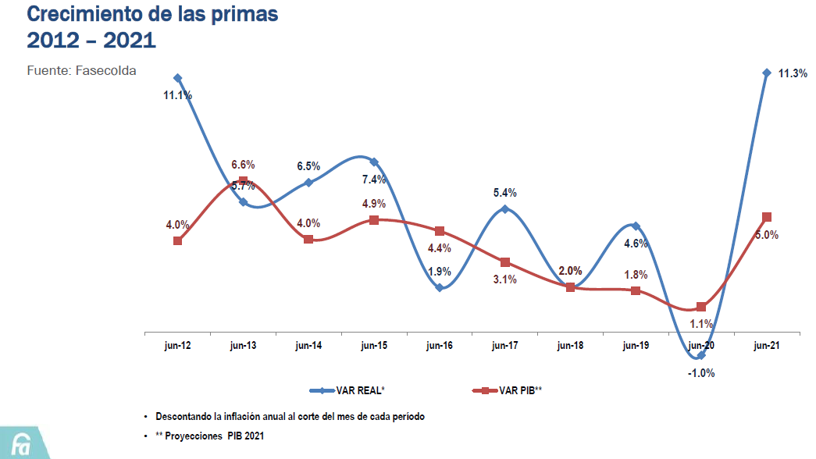

Fuente FASECOLDA

***Comportamiento por ramos de seguros.***

***Ramos de daños:***

Para el mes de junio de 2021 los ramos de daños tuvieron crecimiento del 17% con una producción de $6 billones, aportando así un 40.1% al crecimiento total de la industria.



Fuente FASECOLDA

***Seguros de vida y personas.***

Para el primer semestre de 2021, los ramos de vida y personas tuvieron un crecimiento del 8.8% en sus primas, con una contribución del 17.5% al crecimiento de la industria.



Fuente FASECOLDA

**SINIESTRALIDAD**

Según informe de FASECOLDA, durante el primer semestre de 2021, la industria aseguradora pago por concepto de reclamaciones $8.3 billones, es decir, un 28% más con relación al mismo período del año anterior.

El aumento de la mortalidad como consecuencia del covid-19 ha conllevado a altísimos incrementos en los ramos de Vida y Grupo Colectivo (99%), Vida Individual (98%), Previsional (68%) y Salud (36%), en conjunto el aumento en las reclamaciones de estos ramos representa el 84% de la variación total en las reclamaciones de la industria.

Los valores reconocidos a los suscriptores de los títulos de capitalización alcanzaron la suma de $127 mil millones, es decir, un 43.4% menos que para el primer semestre de 2020.

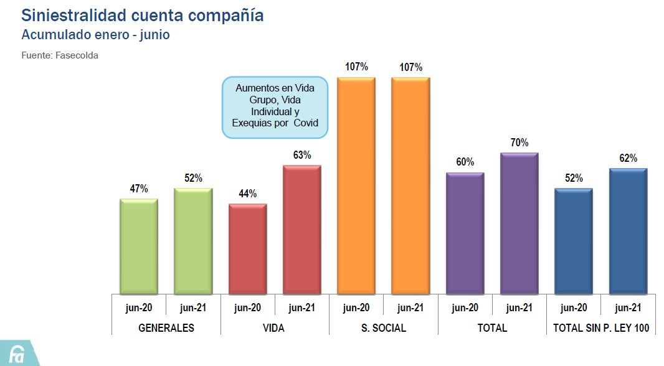

Fuente FASECOLDA

**RESULTADO TÉCNICO –** Según FASECOLDA, El resultado propio de la operación de seguros arrojó pérdidas técnicas por $1.7 billones durante el primer semestre del presente año, resultado que representa un deterioro del 85% con relación a los resultados obtenidos para el primer semestre de 2020.

Los aumentos en la siniestralidad determinaron este comportamiento, a pesar de las disminuciones en los gastos y costos de intermediación.

Las Sociedades de Capitalización arrojaron utilidades técnicas por fue de $2.500 millones.

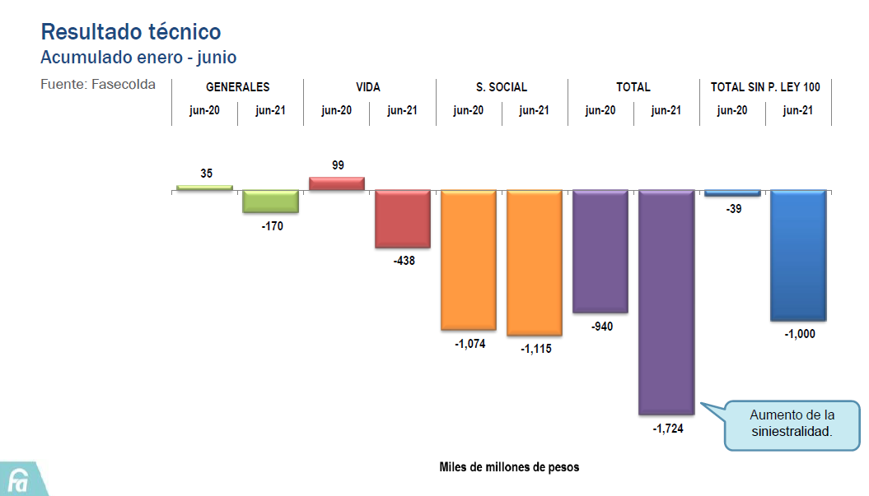

Fuente: FASECOLDA



Fuente: FASECOLDA

**PRODUCTO DE INVERSIONES:** Según FASECOLDA, para junio de 2021 las entidades aseguradoras y de capitalización han obtenido rendimientos de sus portafolios de inversiones por valor de $2 billones, es decir, un 6% menos que para el primer semestre de 2020, este comportamiento se explica de la siguiente forma:

En los instrumentos de deuda, la disminución de los rendimientos financieros se explica en el decrecimiento de la curva de precios de los TES (COLTES), que al mes de junio del presente año habían disminuido el 5.41%.

En los instrumentos de patrimonio, no obstante que durante el primer semestre de 2021 el índice COLCAP tuvo un decrecimiento del 12.6%, el mismo es inferior al presentado en el 2020, donde el índice cayó 33.1%; por tanto los rendimientos alcanzados de estos instrumentos en el año corriente son superiores en un 97%.

En los otros resultados financieros hay una disminución de $92 mil millones en la pérdida con relación a la presentada en el mismo período de 2020, donde los instrumentos derivados se afectaron de manera considerable por la crisis de los precios del petróleo.

Para el consolidado de la industria, la rentabilidad total del portafolio pasó del 7.3% al 6.4% efectiva anual.:

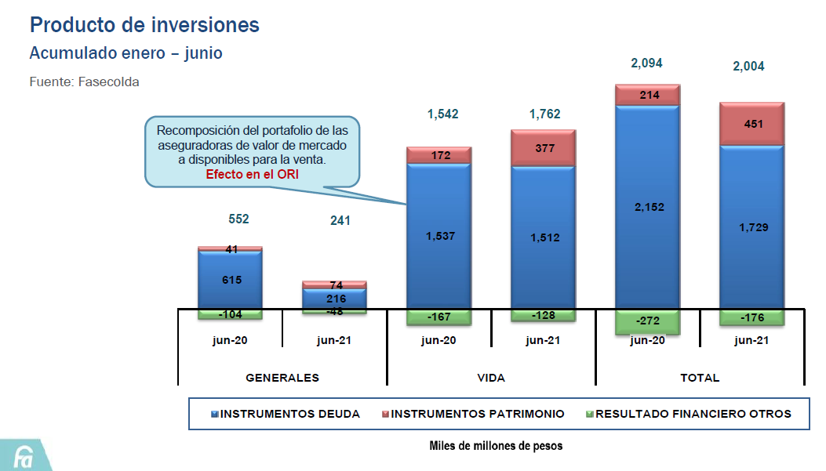

Fuente: FASECOLDA



Fuente: FASECOLDA

**Estructura del Mercado Asegurador**

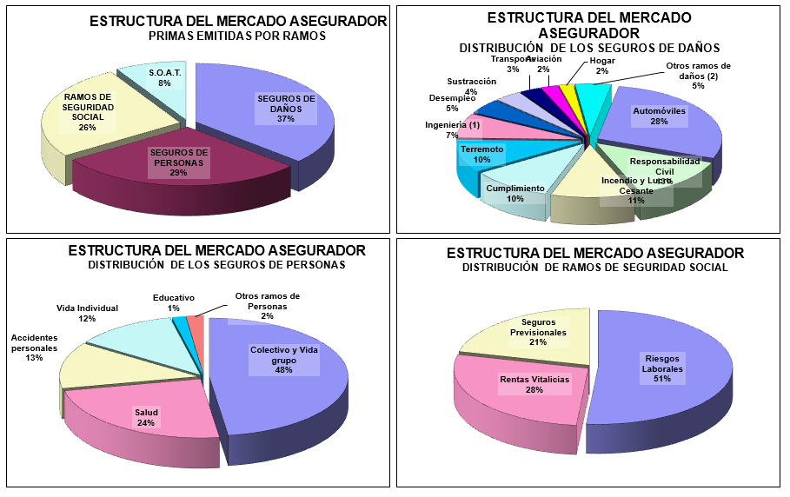

Fuente: Fasecolda

**COMPAÑÍAS DE SEGUROS DE GENERALES**

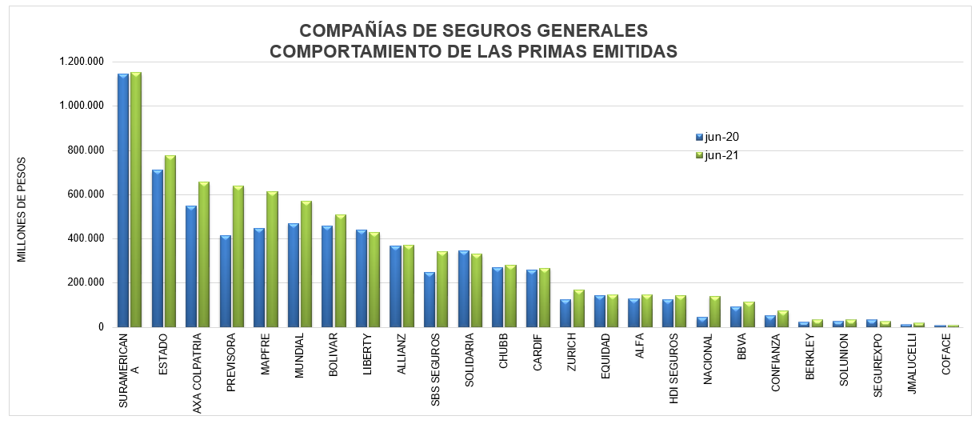

Fuente: Fasecolda

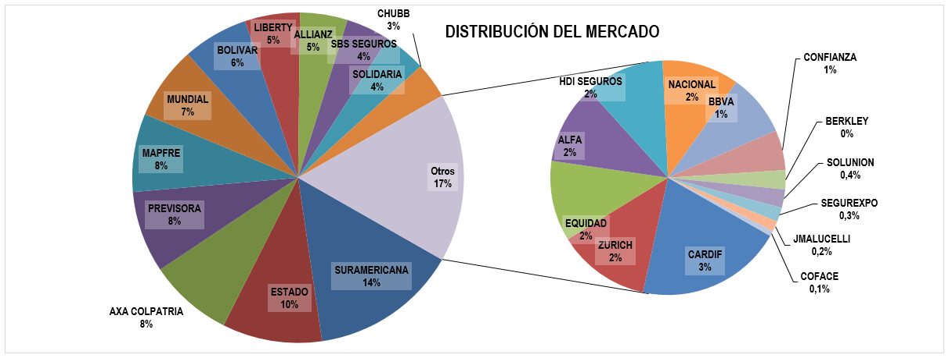

Fuente: Fasecolda

**COMPAÑÍA DE SEGUROS DE VIDA**

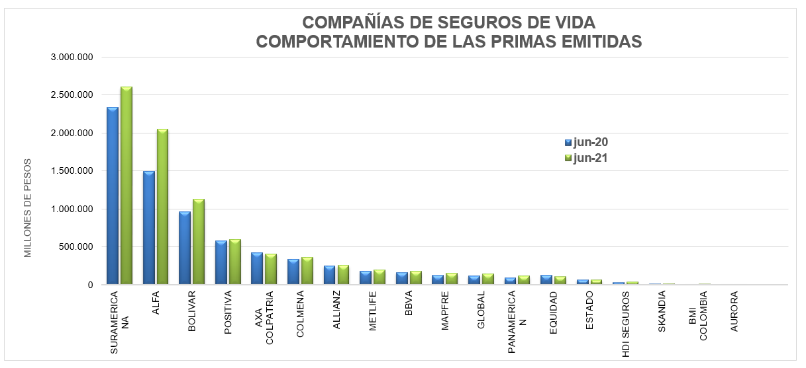

Fuente: Fasecolda

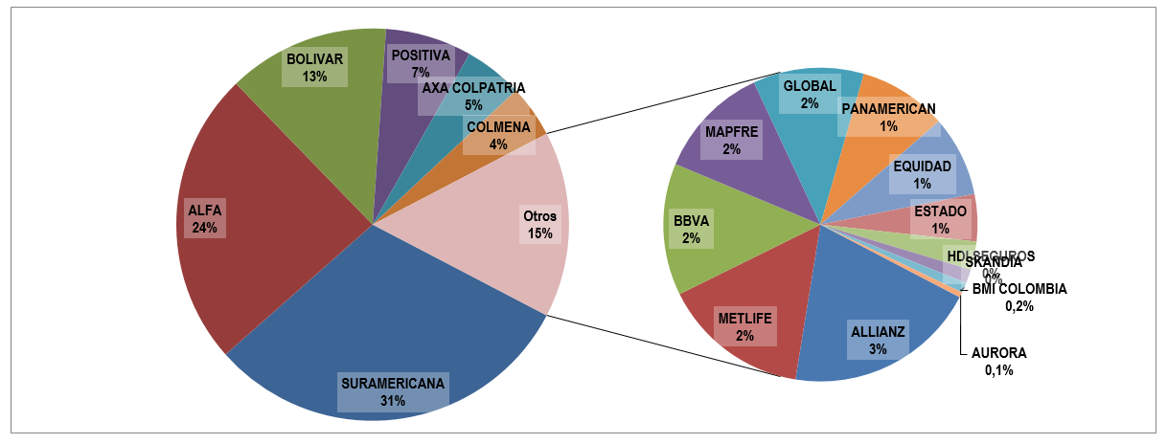

Fuente: Fasecolda

(https://fasecolda.com/fasecolda/estadisticas-del-sector/, s.f.)

**ASPECTOS DE ORDEN INTERNACIONAL**

Comportamiento del mercado Reasegurador y sus efectos en el Mercado Asegurador Colombiano (Fuente: Fasecolda)

Es difícil determinar el origen preciso del reaseguro. Lo que afirman todos los analistas e historiadores es que este fue un desarrollo lógico y posterior a los seguros. Para analizar el tema, cabe hacer referencia al propio significado del término (Golding, 1927). El Diccionario de Oxford define reaseguro como:

“una renovación o segundo seguro, específicamente uno donde un asegurador o tomador de riesgo (*underwriter*) se asegura a si mismo (total o parcialmente) sobre el riesgo que el mismo ha suscrito”.

Una de las primeras referencias sobre el concepto del reaseguro apareció hacia 1370 y estuvo vinculada con los seguros de transporte. En la póliza de un viaje desde Génova a Sluys, se tomó un reaseguro sobre los elementos transportados de mayor riesgo. Entre otras referencias sobre formas tempranas de reaseguros cabe destacar un caso en 1595, cuando un asegurador holandés extendió un seguro sobre el seguro emitido por un asegurador que murió luego de emitir la póliza. Otra referencia data de 1658 en Copenhague donde uno de los tomadores de un riesgo anota que no pudo reasegurar en el mercado el riesgo de otro de los aseguradores quien había entrado en quiebra (Golding, 1927,1965 y Suarez, 1981).

En 1755, un trabajo de Magens titulado *Seguros*, se afirma: “Todo asegurador está autorizado de tomar un reaseguro sobre cada seguro que ha emitido”.

Esto permite aseverar que para entonces el concepto del reaseguro estaba tan firmemente establecido que aparecía en una obra técnica sobre los seguros. Se conoce, sin embargo, que en Inglaterra, por un Acto legal de 1746, se prohibió el reaseguro en el ramo del transporte (Golding, 1965). Park, en su Tratado sobre la Ley de Marine Insurance de 1800, observa que las leyes de Inglaterra, salvo para el ramo de transporte, permiten que un tomador de riesgo asegure los riesgos que el mismo se ha comprometido a cubrir o indemnizar en caso de siniestro.

En 1802, el trabajo de Marshall sobre seguros establece: “Los aseguradores serán responsables por las pérdidas con limite sobre el monto del reaseguro”.

Arnault, en 1857, argumentaba que la práctica del reaseguro había redundado en aumento de las tarifas. No obstante, en 1864 se suspendió la prohibición de extender reaseguros sobre transporte marítimo (Golding, 1927,1965).

El mercado reasegurador marca de alguna manera el derrotero del sector asegurador nacional e internacional, especialmente cuando se trata de productos o pólizas especializadas, como suelen ser, las de Responsabilidad Civil Servidores Públicos, de Infidelidad y Riesgos Financieros, de Aviación, entre otros, puesto que son los reaseguradores quienes finalmente asumen el riesgo y por tanto son los que establecen las condiciones técnicas de cobertura y precio. A guía de ejemplo, podemos citar, que actualmente en razón de medidas de intervención gubernamentales y malos resultados técnicos de las aseguradoras en las pólizas de Responsabilidad Civil Servidores Públicos, el sector reasegurador no tiene interés alguno en respaldar al sector asegurador en la suscripción de este tipo de pólizas, lo que ha creado un clima de incertidumbre y ha elevado sustancialmente los costos de las primas, mientras que simultáneamente ha limitado notoriamente las coberturas, haciéndolas poco eficaces.

En las pólizas que individualmente no tienen grandes valores, ni resultan complejas por su naturaleza, el reaseguro tiene menos influencia frente a las políticas y manejo que implementan las aseguradoras en su estructuración, mercadeo y manejo operativo, puesto que gran parte del riesgo es asumido por ellas mismas y solo una pequeña parte lo colocan en reaseguro. Entre este tipo de pólizas, se pueden citar, las pólizas de automóviles, incendio hogar, vida grupo, transporte de mercancías, entre otros.

**FUNCIÓN Y BENEFICIOS DEL REASEGURO**

Bien se trate de riesgos catastróficos o de exposiciones provenientes de riesgos individuales, la primera función del reaseguro es la de otorgar una protección a los estados financieros de los aseguradores, pues en virtud de la transferencia de riesgos, las cedentes conservan sobre su patrimonio solo los que guarden relación con su solidez patrimonial.

El reaseguro es también un sistema idóneo para que los aseguradores puedan lograr la uniformidad cuantitativa de sus carteras, cediendo los picos de las mismas y reteniendo los riesgos de magnitud similar. En esta forma se controla la volatilidad en los resultados permitiendo que los principios técnicos y cálculos estadísticos operen adecuadamente sin exponer los portafolios a desviaciones indeseables.

En este sentido, el reaseguro opera como un sistema vertical de trasferencia de riesgos nivelando los valores asegurados expuestos, haciendo posible la uniformidad cuantitativa de la cartera y, al mismo tiempo, facilitando al asegurador emitir pólizas con valores asegurados cuantiosos que bien podrían superar su propio patrimonio.

El reaseguro es también el instrumento más idóneo que posee el asegurador para lograr la uniformidad cualitativa. Si por ejemplo un asegurador tuviera una cartera concertada en uno o algunos ramos y de repente estuviera abocado a expedir una póliza de una línea distinta a las propias de su experiencia, podría hacerlo sin arriesgar su patrimonio, cediendo este riesgo al reasegurador.

**EL REASEGURO EN EL MUNDO**

En un informe presentado en pasado mes de marzo de 2021 por la página española Inese.es[[1]](#footnote-1) indica que “Covid-19, un escenario de oportunidades para el Reaseguro”

Scor considera que la Covid-19 contribuye a crear las condiciones para un mayor crecimiento del reaseguro, así como una dinámica de precios positiva. “La pandemia está impulsando un aumento general de la aversión al riesgo. A su vez, está impulsando una mayor demanda de cobertura de riesgos en todo el mundo”, indicaba el grupo coincidiendo con la presentación de sus cuentas anuales.

En No Vida, se está reforzando el endurecimiento general del mercado observado en todos los ramos y en todas las regiones. El entorno de bajos rendimientos un catalizador adicional.

La Covid-19 también está creando las condiciones para una transformación en el reaseguro de Vida. Se basa no solo en una mayor conciencia de la importancia de la cobertura de Vida y Salud, sino también en la aceleración de su utilización de las nuevas tecnologías, desde la suscripción hasta la gestión de siniestros.

**Suben los precios en las renovaciones**

También Munich Re ve un entorno de mercado “positivo” y que ofrece “atractivas oportunidades de crecimiento”. En las recientes renovaciones de enero los precios, los términos y las condiciones mejoraron. Y esta es la tendencia que espera para las próximas rondas de renovación en abril y julio.

Las tarifas han aumentado, sobre todo en partes del negocio no proporcional. Además, los precios mejoraron en distintos grados en todo el mundo. En total, los precios de la cartera de Munich Re aumentaron un 2,4%. “Los aumentos de precios se compensan si se asocian a un mayor riesgo y, en consecuencia, a unas expectativas de siniestros más elevadas”, apunta el grupo en el comunicado anunciando sus resultados de 2020.

También Swiss Re ha logrado un aumento nominal de precios del 6,5% en la ronda de renovaciones llevadas a cabo por el grupo suizo en enero. Esto le permitido compensar la bajada de los tipos de interés y el aumento de las hipótesis de siniestralidad. El éxito de las renovaciones le lleva a mejorar la estimación de ratio combinado normalizado para 2021, frente a la estimación facilitada en noviembre de 2020, de menos o igual al 96%.

**MERCADO MUNDIAL DE SEGUROS**

Según un análisis realizado por MARSH[[2]](#footnote-2), los precios de seguros comerciales a nivel mundial aumentaron 15% en el segundo trimestre de 2021, a medida que los aumentos continúan moderándose; el precio de las tasas de seguros cibernéticos han aumentado debido al incremento de pérdidas.

Los precios de los seguros comerciales globales aumentaron un 15% en el segundo trimestre de 2021, según el Informe del Mercado Mundial de Seguros, una medida patentada del cambio en el precio de las primas de seguros comerciales globales en el momento de la renovación, que representa los principales mercados de seguros del mundo y comprende casi el 90% de la prima de Marsh.

Es el decimoquinto trimestre consecutivo de aumentos de tarifas en el mercado mundial de seguros comerciales. También marca el tercer trimestre consecutivo en mostrar una caída en la tasa promedio de aumento, y sigue la tendencia de aumentos promedio interanuales del 22% en el cuarto trimestre de 2020, y el 18% en el Q1 de 2021.

Los aumentos en todas las geografías se moderaron debido a incrementos de tasas generalmente más lentos en seguros de Daños Materiales, excepto Europa, y Líneas Financieras y Profesionales, excepto Asia y Latinoamérica y el Caribe (LAC). El Reino Unido, con un aumento de precios compuesto del 28% (por debajo del 35% en el primer trimestre de 2021) y la región del Pacífico, con un aumento del 23% (por debajo del 29% en el primer trimestre de 2021) continuaron impulsando la tasa compuesta global. La tasa de aumento en Estados Unidos fue del 12% (por debajo del 14%), en Asia del 6% (por debajo del 8%), en LAC del 4% (por debajo del 5%) y en Europa continental del 13% (por debajo del 15%).

Otros hallazgos del reporte son:

Los precios de los seguros de Daños Materiales aumentaron un 12% en promedio, por debajo del aumento del 15% en el primer trimestre de 2021; Los precios de Responsabilidad Civil subieron un 6% en promedio, que fue el mismo que en el trimestre anterior.

Los precios en las Líneas Financieras y Profesionales volvieron a tener la tasa de aumento más alta en las principales categorías de productos de seguros, con un 34%, en comparación con el 40% del trimestre anterior.

Los precios del seguro cibernético volvieron a divergir de la tendencia a la moderación. En Estados Unidos los precios aumentaron un 56% en comparación con el 35% en el primer trimestre, y el 35% en el Reino Unido, en comparación con el 29% en el primer trimestre, impulsados por la frecuencia y la gravedad de las reclamaciones de ransomware.

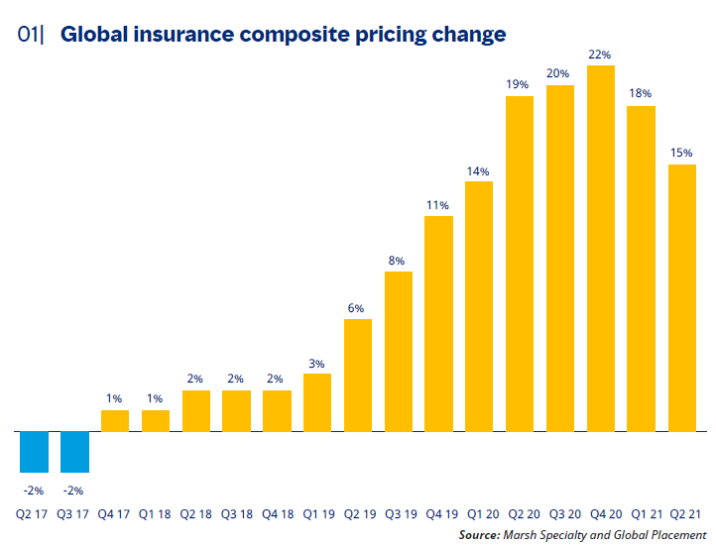

Fuente: Marsh S.A.

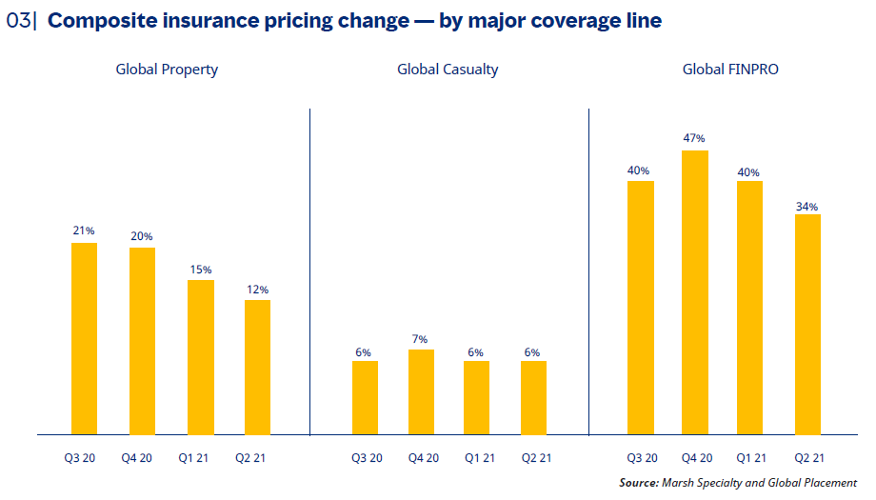

Fuente: Marsh S.A.

**ANÁLISIS ECONÓMICO. FACTORES QUE INFLUYEN EN EL SECTOR ASEGURADOR.**

A través de la Ley 45 de 1990, el Gobierno Nacional instituyó a favor de las aseguradoras la libertad de determinar las condiciones de las pólizas y las tarifas de los seguros y la determinación de los parámetros requeridos en la elaboración de dichas tarifas quedó a cargo de la Superintendencia Financiera de Colombia.

A este respecto, el Estatuto Orgánico del Sistema Financiero previó requisitos para la aplicación del régimen de libertad de tarifas, entre otros:

*“****Artículo 100.*** *REGIMEN DE PROTECCIÓN A TOMADORES DE SEGUROS Y ASEGURADOS.*

1. ***Reglas sobre condiciones de las pólizas y tarifas.*** *La determinación de las condiciones de las pólizas y las tarifas responderá al régimen de libertad de competencia del mercado de seguros, y respetará siempre las reglas previstas en los numerales 2 y 3 del artículo 184 del presente estatuto. (…)”*

***“Artículo 184.*** *REGIMEN DE PÓLIZAS Y TARIFAS.*

1. ***Modelos de pólizas y tarifas.*** *La autorización previa de la Superintendencia Financiera de los modelos de las pólizas y tarifas será necesaria cuando se trate de la autorización inicial a una entidad aseguradora o para la explotación de un nuevo ramo.*

*En concordancia con lo dispuesto por el artículo [2](http://www.secretariasenado.gov.co/senado/basedoc/ley/1997/ley_0389_1997.html" \l "2" \t "_blank)o. de la Ley 389 de 1997, los modelos de las pólizas y sus anexos deberán enviarse a la Superintendencia Financiera para su correspondiente depósito, en las condiciones que determine dicho organismo.*

*No obstante, lo anterior la autorización previa de la Superintendencia Financiera será necesaria cuando se trate de la autorización inicial a una entidad aseguradora o de la correspondiente para la explotación de un nuevo ramo.*

1. ***Requisitos de las pólizas.*** *Las pólizas deberán ajustarse a las siguientes exigencias:*

*a. Su contenido debe ceñirse a las normas que regulan el contrato de seguro, al presente estatuto y a las demás disposiciones imperativas que resulten aplicables, so pena de ineficacia de la estipulación respectiva;*

*b. Deben redactarse en tal forma que sean de fácil comprensión para el asegurado. Por tanto, los caracteres tipográficos deben ser fácilmente legibles, y*

*c. Los amparos básicos y las exclusiones deben figurar, en caracteres destacados, en la primera página de la póliza.*

1. ***Requisitos de las tarifas.*** *Las tarifas cumplirán las siguientes reglas:*

*a. Deben observar los principios técnicos de equidad y suficiencia;*

*b. Deben ser el producto de la utilización de información estadística que cumpla exigencias de homogeneidad y representatividad, y*

*c. Ser el producto del respaldo de reaseguradores de reconocida solvencia técnica y financiera, en aquellos riesgos que por su naturaleza no resulte viable el cumplimiento de las exigencias contenidas en la letra anterior.*

1. ***Incumplimiento de exigencias legales.*** *La ausencia de cualquiera de los anteriores requisitos será causal para que por parte de la Superintendencia Financiera no se autorice la utilización de la póliza o tarifa correspondiente hasta tanto se acredite el cumplimiento del requisito respectivo o, incluso, pueda suspenderse el certificado de autorización de la entidad, cuando tales deficiencias resulten sistemáticas, aparte de las sanciones legales procedentes.”* (Subrayado fuera de texto original)

De lo antes expuesto se infiere que las condiciones de los productos que ofrece el mercado asegurador, están sujetas al análisis de riesgos, información estadística, cumplimiento de los requisitos de carácter técnico y el respaldo de reaseguro que permita la viabilidad de la asunción de los riesgos bajo los parámetros establecidos en las disposiciones legales.

Así mismo se concluye, que la libertad de competencia en la fijación de tarifas, otorga autonomía a las aseguradoras para establecerlas con base en requisitos de tipo técnico y factores propios a su actividad, que les permita competir en el mercado con los mejores precios.

Es preciso señalar que dentro de estos factores, además de los relacionados con el cumplimiento de los requisitos de tarifas que se indicaron anteriormente; están comprendidos, entre otros, la tasa de riesgo y los gastos propios de la operación, tales como los administrativos, los de adquisición y la utilidad esperada en la operación del seguro, los cuales no obedecen a porcentajes fijos o uniformes aplicables en el mercado, sino que por el contrario son objeto de valoración y ponderación por parte de cada una de las aseguradoras.

* **Análisis Técnico. Condiciones técnicas que influyen en el sector asegurador.**

El Contrato de Seguro.

Está regulado por el Código de Comercio en el Título V, Capítulo I- Principios Comunes a los Seguros Terrestres, Capítulo II – Seguros de Daños y Capítulo III Seguros de Personas, Artículo 1036 y ss. Lo define este artículo así: “El seguro es un contrato consensual, bilateral, oneroso, aleatorio y de ejecución sucesiva”.

Se complementa esta normatividad con la emitida por la Superintendencia Financiera, Entidad que regula la actividad de las Compañías Aseguradoras y de los Intermediarios de Seguros. Igualmente, debe tenerse presente, las normas que expide el Congreso de la República en materia de intermediación financiera, actividad aseguradora y otras disposiciones.

**Principales Elementos Técnicos del Contrato de Seguro**

Se considera como principales elementos técnicos que forman parte del contrato de seguro, los siguientes: Suma Asegurada, Amparos, Tasa o Prima de Seguro e Indemnización.

**Suma Asegurada:** es el valor atribuido por el Asegurador a los bienes cubiertos por la póliza y representa el límite máximo de la indemnización apagar por el Asegurador en cada siniestro. La suma asegurada coincide con el valor el Asegurado en la solicitud para contratar un seguro.

**Amparos:** de acuerdo con la cosa que deseamos asegurar se deben establecer las coberturas o amparos en las pólizas, estas se refieren a aquellos eventos contra los que se pretenden resguardar el bien o cosa objeto del seguro.

**Tasa o Prima de Seguro:** Es el pago al cual se compromete el Tomador de la póliza a la Aseguradora por el traslado del riesgo.

**Indemnización:** es el pago al que se obliga realizar la Aseguradora en el plazo legal (un mes) una vez ocurrido el siniestro, para lo cual el Asegurado deberá demostrar su ocurrencia y cuantía.

**Condiciones Generales del Contrato de Seguro**

Se entiende por condiciones generales aquellas que establecen el conjunto de [principios](http://www.monografias.com/trabajos6/etic/etic.shtml) que prevé la empresa de seguros para regular todos los contratos de seguro que emita en el mismo ramo o modalidad.

Estas condiciones son las que establecen la relación contractual entre la Aseguradora y el Tomador del contrato de seguro, se encuentran preestablecidas y aunque normalmente son aceptadas por adhesión del Tomador, pueden de igual manera anularse o modificarse por acuerdo entre las partes, mediante la emisión de una condición particular.

**Condiciones Particulares del Contrato de Seguro**

Son aquellas condiciones que contemplan los aspectos concretamente relativos al riesgo que se asegura y que tienen por objeto, incluir nuevas condiciones, modificar o anular condiciones generales o particulares ya existentes.

**La póliza**

La póliza de seguro es el documento escrito en donde constan las condiciones del contrato (ART. 1046 Código de Comercio). El contrato de seguro se probará por escrito o por confesión. Con fines exclusivamente probatorios, el asegurador está obligado a entregar en su original, al tomador, dentro de los quince días siguientes a la fecha de su celebración el documento contentivo del contrato de seguro, el cual se denomina póliza, el que deberá redactarse en castellano y firmarse por el asegurador.

**Requisitos Mínimos que deben contener las pólizas**

De acuerdo a lo estipulado en el artículo 1047 del Código de Comercio Colombiano, la póliza de seguro debe expresar además de las condiciones generales del contrato:

1) La razón o denominación social del asegurador;

2) El nombre del tomador;

3) Los nombres del asegurado y del beneficiario o la forma de identificarlos, si fueren distintos del tomador;

4) La calidad en que actúe el tomador del seguro;

5) La identificación precisa de la cosa o persona con respecto a las cuales se contrata el seguro;

6) La vigencia del contrato, con indicación de las fechas y horas de iniciación y vencimiento, o el modo de determinar unas y otras;

7) La suma aseguradora o el modo de precisarla;

8) La prima o el modo de calcularla y la forma de su pago;

9) Los riesgos que el asegurador toma su cargo

10) La fecha en que se extiende y la firma del asegurador, y  
11) Las demás condiciones particulares que acuerden los contratantes.   
  
PARÁGRAFO. En los casos en que no aparezca expresamente acordadas, se tendrán como condiciones del contrato aquellas de la póliza o anexo que el asegurador haya depositado en la Superintendencia Bancaria para el mismo ramo, amparo, modalidad del contrato y tipo de riesgo.

De otra parte el artículo 1048 del Código de Comercio Colombiano, indica que hacen parte de la póliza:

1. La solicitud de seguro firmada por el tomador, y
2. Los anexos que se emitan para adicionar, modificar, suspender, renovar o revocar la póliza.

**Partes del Seguro**

Son partes del contrato de seguro, según lo establecido en el artículo 1037 del Código de Comercio:

1. **El Asegurador**, o sea la persona jurídica que asume los riesgos, debidamente autorizada para ello con arreglo a las leyes y reglamentos, y
2. **El Tomador**, o sea la persona que, obrando por cuenta propia o ajena, traslada los riesgos.

Participan en el contrato de seguro, además de las partes : el asegurado, como titular del interés asegurable o asegurado, lo que supone que, en los seguros de daños, es la persona cuyo patrimonio puede resultar afectado, directa o indirectamente, con la ocurrencia de un riesgo (Código de Comercio - artículo 1083) y en los seguros de personas, aquel cuya vida o integridad corporal se ampara con el contrato de seguro ; y el beneficiario, o sea la persona que tiene derecho a recibir la prestación asegurada, quien puede o no identificarse con el tomador o el asegurado, o ser designado en la póliza o por la ley (Código de Comercio - artículo 1142).[[3]](#footnote-3)

**Obligaciones de las Partes del Seguro**

El tomador, el asegurado o el beneficiario, según el caso, deberá:

1. Declarar sinceramente todas las circunstancias inherentes al riesgo (artículo 1058 del Código de Comercio).
2. Mantener el estado del riesgo (artículo 1060 del Código de Comercio).
3. Cumplir estrictamente con las garantías (artículo 1061 del Código de Comercio)
4. Pagar la Prima (artículo 1066 del Código de Comercio)
5. Avisar sobre la contratación de otros seguros respecto del mismo objeto asegurado (artículo 1093 del Código de Comercio)
6. No asegurar la parte de dejada en descubierto (artículo 1103 del Código de Comercio)
7. Evitar la Extensión del siniestro (artículo 1074 del Código de Comercio)
8. Dar aviso del siniestro (artículo 1075 del Código de Comercio)
9. Demostrar la ocurrencia del siniestro y su cuantía (artículo 1077 del Código de Comercio)
10. No renunciar a los derechos que pueden impedir la subrogación de la aseguradora (artículo 1097 del Código de Comercio).

**Obligaciones de las empresas de seguros**

1. Entregar la póliza al tomador (artículo 1046 del Código de Comercio)
2. Librar a petición y a costa del tomador, del asegurado, o del beneficiario, duplicados o copias de la póliza (parágrafo del artículo 1046 del Código de Comercio).
3. Informar a la Superfinanciera de manera oportuna los datos necesarios para incluir pólizas que se expidan en el Registro Único de Seguros (RUIS) artículo 78 de la Ley 1328 de 2009.
4. Pagar la indemnización dentro del término de un mes contado a partir del momento en que quedó formalmente presentada la reclamación, o en el plazo especialmente pactado en los seguros de grandes riesgos, (artículo 1053, numeral 3, y 1080 del Código de Comercio)

**Análisis Jurídico. Condiciones jurídicas que influyen en la contratación de seguros.**

**Aspecto Legal**

Fundamentos Legales que regulan la protección de los bienes, el patrimonio en general y personas del Estado

Las Entidades Estatales por mandamiento legal, están obligadas al aseguramiento de los bienes conforme se establece en el artículo 107 de la Ley 42 de 1993, en donde se señala que *“los órganos de control fiscal verificarán que los bienes del Estado estén debidamente amparados por una póliza de seguros o un fondo especial creado para tal fin, pudiendo establecer responsabilidad fiscal a los tomadores, cuando las circunstancias lo ameriten”.*

Así mismo el artículo 62 de la Ley 45 de 1990 señala que *"Todos los seguros requeridos para una adecuada protección de los intereses patrimoniales de las entidades públicas y de los bienes pertenecientes a las mismas o de las cuales sean legalmente responsables, se contratarán con cualquiera de las compañías de seguros legalmente autorizadas para funcionar en el país…”*.

Igualmente, el numeral 3 del artículo 48 de la Ley 734 de 2002 (Código Único Disciplinario) señala que constituye una falta gravísima *“Dar lugar a que por culpa gravísima se extravíen, pierda o dañen bienes del Estado o a cargo del mismo, o de empresas o instituciones en que este tenga parte o bienes de particulares cuya administración o custodia se le haya confiado por razón de sus funciones, en cuantía igual o superior a quinientos (500) salarios mínimos legales mensuales”*.

Por otra parte, existen normas especiales que regulan la contratación de determinados seguros:

* Seguro Global de Manejo: Amparar a la Entidad contra los riesgos que impliquen menoscabo de sus fondos y bienes, causados por los empleados en ejercicio de sus cargos o sus reemplazos, por actos que se tipifiquen como delitos contra la administración pública o fallos con responsabilidad fiscal, de acuerdo con la resolución 014249 del 15/05/1992, aprobada por la Contraloría General de la República.
* En cuanto al seguro de responsabilidad civil para servidores públicos, mediante el cual se ampara la responsabilidad de los mismos por actos o hechos no dolosos ocurridos en ejercicio de sus funciones, y los gastos de defensa en materia disciplinaria, penal y fiscal en que deban incurrir (estos últimos gastos excepcionalmente los podrán pagar las entidades, siempre y cuando exista decisión definitiva que exonere de toda responsabilidad y no sea condenada la contraparte a las costas del proceso), a continuación se exponen los criterios particulares que justifican su contratación:

El artículo 26 numeral 4 de la Ley 80/93 dispone que las actuaciones de los servidores públicos estén presididas por las reglas sobre administración de bienes ajenos y por los mandatos y postulados que gobiernan una conducta ajustada a la ética y a la justicia.

Frente al seguro de Responsabilidad Civil Servidores Públicos, es importante tener en cuenta los siguientes aspectos:

*“Razón de ser del seguro de Responsabilidad Civil para Servidores Públicos:*

Por disposición constitucional, *el Estado debe responder por los daños antijurídicos que le sean imputables causados por la acción o la omisión de las autoridades públicas*.[[4]](#footnote-4)

*La responsabilidad forma parte esencial del estado de derecho, como instrumento coercible destinado a mantener el imperio de la ética administrativa y a garantizar la efectividad de los derechos y obligaciones de los asociados y de las entidades públicas, las cuales responden por infringir la constitución y las leyes y por omisión o extralimitación de sus funciones*.[[5]](#footnote-5)

El citado precepto está consagrado en el artículo 6 de la Constitución Nacional y de él se derivan diferentes clases de responsabilidad, a saber:

* **Responsabilidad penal**

En cuanto a la responsabilidad penal está claramente dispuesto por el legislador que la culpabilidad del agente puede ser a título de dolo, culpa o preterintencional. En el primer escenario, nos enfrentamos a un hecho u omisión respecto del cual el servidor público (para el caso que nos ocupa) conoce de su acción dañina y quiere su realización o la prevé como posible, según definición legal de la culpabilidad a título de dolo.[[6]](#footnote-6) Por el contrario, en el caso de culpabilidad a título de culpa, se hace referencia a “infracción al deber objetivo de cuidado y el agente debió haberlo previsto por ser previsible o habiéndolo previsto (el agente) confió en poder evitarlo”.[[7]](#footnote-7)

* **Responsabilidad disciplinaria:**

A este respecto existen diversos pronunciamientos doctrinales y jurisprudenciales (Sentencia C – 95/98 de la Corte Constitucional) sobre la naturaleza de este tipo de control, ejercido por el Ministerio Público, en cabeza de la Procuraduría General de la Nación y del Defensor del Pueblo. La administración goza de poder disciplinario para someter a sus servidores a obtener de ellos la obediencia disciplina, moralidad y eficiencia necesarias, así como los demás requerimientos que impone la respectiva investidura pública.[[8]](#footnote-8) La citada providencia señala, además, que el Derecho Administrativo Disciplinario está conformado por “*un conjunto de normas y principios jurídicos que permiten imponer sanciones a los Servidores Públicos cuando estos violan sus deberes y obligaciones*.”

Se trata de una función de control de acciones u omisiones que por esencia difiere del campo penal.

La sentencia citada señala a este respecto: “*Las faltas disciplinarias son definidas anticipadamente y por vía general en la legislación y corresponden a descripciones abstractas de comportamientos que, sean o no delitos, enturbian, entorpecen o desvirtúan la buena marcha de la función pública en cualquiera de sus formas”.* Finalmente, en cuanto a la conducta de los servidores públicos señala la citada jurisprudencia: “(...) *por lo que atañe al campo disciplinario aplicable al servidor público –como también ocurre en el terreno penal– se es responsable tanto por actuar de una determinada manera no querida por el legislador (conducta positiva) como por dejar de hacer algo que debería hacerse según los mandatos de la ley (conducta negativa u omisión) siempre y cuando se establezca la culpabilidad del sujeto*”.

Respecto de la imposición de sanciones disciplinarias, la ley es clara al establecer los más obvios principios del debido proceso, y fundamentalmente, la imposibilidad para sancionar a un funcionario sin haber demostrado previamente que la conducta ha sido cometida a título de dolo o de culpa.[[9]](#footnote-9) Lo anterior guarda clara relación con la consagración constitucional de la proscripción de cualquier tipo de responsabilidad objetiva.

* **Responsabilidad fiscal o patrimonial**

“*La responsabilidad fiscal se deduce del ejercicio del control fiscal, entendido éste como una gestión pública mediante la cual se vigila la labor fiscal de la administración y de los particulares o entidades que manejan fondos o bienes del Estado*”[[10]](#footnote-10)

La Constitución concede facultades de control fiscal o de gestión a la Contraloría General de la República. En la práctica, la forma de ejercer este control es mediante un proceso de Responsabilidad Fiscal [[11]](#footnote-11)que tiene dos etapas: de investigación y de juicio. El proceso tiene por fin determinar si la actuación u omisión del servidor público generó un detrimento patrimonial a la entidad para la cual presta sus servicios.

La investigación se inicia de oficio o a petición de parte y culmina con la apertura de un juicio fiscal.

El juicio tiene lugar cuando la Contraloría considera que con la actuación del funcionario efectivamente se causó un detrimento patrimonial a la entidad para la cual sirve.

La ley que regula la Responsabilidad Fiscal es la 1474 de 2011. Estatuto Anticorrupción en su artículo 97 y subsiguientes.

En el artículo 118 de este ordenamiento se realiza el estudio de graduación de la culpa de cara a la existencia de la Responsabilidad Fiscal.

En este caso, si la investigación conduce a un juicio y este culmina mediante providencia que condena al funcionario, entonces dicha condena, en su parte resolutiva, debe expresar el monto del detrimento patrimonial causado. Ese monto constituye el alcance de la responsabilidad para el funcionario.

De tal forma COMCAJA consideró para la contratación del seguro de Responsabilidad Civil Servidores Públicos, lo previsto en el **Artículo 43 de la Ley 2063 de 2020 y el Articulo 46 del Decreto 1805 de 2020 por medio de los cuales se liquida el Presupuesto General de la Nación para la vigencia fiscal correspondiente al año 2021,** que, en su inciso tercero, estableció:

*“…También podrán contratar un seguro de responsabilidad civil para servidores públicos, mediante el cual se ampare la responsabilidad de los mismos por actos o hechos no dolosos ocurridos en ejercicio de sus funciones, y los gastos de defensa en materia disciplinaria, penal y fiscal que deban realizar;* ***estos últimos gastos los podrán pagar las entidades, siempre y cuando exista decisión definitiva que exonere de toda responsabilidad y no sea condenada la contraparte a las costas del proceso*.**

*Esta disposición será aplicable a las Empresas Industriales y Comerciales del Estado y a las Sociedades de Economía Mixta asimiladas a estas…”* (el subrayado y negrilla fuera de texto)

Ahora bien, la finalidad de las pólizas de Servidores Públicos, es principalmente la protección del patrimonio del Estado, entendido este como los activos y pasivos, que representen un valor pecuniario en cabeza de la entidad, es decir sus bienes e intereses.

En este orden de ideas, es legalmente viable y necesario, además, contratar una póliza de responsabilidad civil de servidores públicos, toda vez que, cuando el servidor público incurre en determinada responsabilidad fiscal, que deriva en un detrimento del patrimonio del Estado, la póliza entra a resarcir dichos perjuicios a la entidad beneficiaria y el Servidor Público que tenga a su cargo el manejo de dichos bienes, estaría dando cumplimiento a la norma antes transcrita.

En este orden de ideas, si la entidad se ve afectada en su patrimonio por la ocurrencia de este tipo de conductas, y no existe una póliza de seguro que ampare dichos riesgos, resultaría aplicable la sanción consagrada en el artículo 81 literal b), Decreto 403 de 2020.

Al respecto, en sentencia C-735 de 2003 de la Corte Constitucional, la Contraloría General de la República interviene con el fin de aclarar, entre otros asuntos el siguiente: *“las entidades estatales deben velar porque sus bienes en general, estén protegidos contra hechos futuros e inciertos que puedan causarle perjuicio o detrimento al funcionario público. En este sentido, los órganos de control fiscal, deben verificar que los bienes públicos, se encuentren asegurados adecuadamente, es decir, que estos tengan la cobertura suficiente, con el fin de que el erario público esté cubierto contra cualquier desmedro, que el hecho de un tercero o uno de sus funcionarios pueda ocasionarle, de manera tal que sea resarcido de los daños ocasionados por la ocurrencia del siniestro o riesgo asegurado*”

Por su parte, el artículo 44 de la ley 610 de 2000[[12]](#footnote-12) al permitir que se vincule a la compañía de seguros, en calidad de tercero civilmente responsable, ratifica la necesidad de la contratación del seguro que nos ocupa.

**ANÁLISIS DE LA DEMANDA**

* **Condiciones de contratación de seguros por parte de las entidades estatales en procesos recientes.**

Teniendo en cuenta el objeto a contratar y el presupuesto estimado para la contratación, las Entidades Estatales deben realizar un proceso de selección de la(s) aseguradora(s) con la cual han de suscribir los contratos de seguro que satisfagan el cubrimiento de sus riesgos, proceso que se debe realizar tomando como fundamento jurídico la siguiente normatividad:

* Ley 80 de 1993: Régimen de la Contratación Estatal
* Ley 1150 de 2007
* Ley 1474 de 2011
* Decreto 019 de 2012
* Decreto 1082 de 2015
* y demás normas que complementen o regulen la contratación estatal.
* Igualmente se aplicarán las normas pertinentes y concernientes del Estatuto Orgánico del Sistema Financiero, principalmente en sus Artículos 100 y 101, Título V del Libro IV del Código de Comercio, Ley 45 de 1990; Ley 389 de 1997 y demás normas pertinentes y concernientes al acuerdo de voluntades entre las partes establecidas tanto en el Código Civil como en el Código de Comercio.

Las condiciones de contratación de las entidades estatales están dadas por las siguientes variables:

* Exigencias de requisitos habilitantes
* Condiciones Técnicas Obligatorias que no generan asignación de puntajes y deben mantener las coberturas vigentes del programa de seguros.
* Calificación de condiciones técnicas complementarias que tienen por objeto mejorar las condiciones obligatorias pero que no son objeto de obligatoriedad de ser presentadas por las aseguradoras
* Evaluación de condiciones de deducibles
* Calificación de oferta nacional (Ley 816 de 2003).
* Menor prima o mayor vigencia
* **Menor prima**, más empleada cuando las entidades requieren unificar vigencias o cuando cuentan con limitaciones presupuestales.
* **Mayor vigencia,** en la condición de evaluación que agota todo el presupuesto en aras de obtener la mayor vigencia que puedan otorgar los oferentes.

**Modalidad de Contratación**

Para el caso específico que nos ocupa, **COMCAJA** regularmente realiza el proceso de selección mediante la modalidad de Invitacion.

**ANÁLISIS DE INDICADORES FINANCIEROS DEL MERCADO ASEGURADOR**

En los diferentes procesos se hace necesario efectuar un análisis para establecer los indicadores a verificar la capacidad financiera, de acuerdo con la obligación prevista en el Decreto 1082 de 2015, el Manual de Requisitos Habilitantes expedido por Colombia Compra Eficiente y el precepto establecido en el *Decreto 579 del 31 de mayo de 2021 expedido por el Departamento Nacional de Planeación, que indica entre otras condiciones lo siguiente:*

*“****Artículo 1. Sustitución de los parágrafos transitorios del artículo 2.2.1.1.1.5.2. del Decreto 1082 de 2015, Único Reglamentario del Sector Administrativo de Planeación Nacional.*** *Sustitúyanse los parágrafos transitorios del artículo 2.2.1.1.1.5.2. de la Subsección 5 de la Sección 1 del Capítulo 1 del Título 1 de la Parte 2 del Libro 2 del Decreto 1082 de 2015, Único Reglamentario del Sector Administrativo de Planeación Nacional, los cuales quedarán así:*

***"PARÁGRAFO TRANSITORIO 1:*** *A partir del 1 de junio de 2021, para efectos de la inscripción en el Registro Único de Proponentes, el interesado reportará la información contable de que tratan los numerales 1.3 Y 2.3 de este artículo, correspondiente a los últimos tres (3) años fiscales anteriores al respectivo acto.*

*En aquel/os eventos en que el proponente no tenga la antigüedad suficiente para aportar la información financiera correspondiente a los tres (3) años descritos en el inciso anterior, podrá acreditar dicha información desde su primer cierre fiscal.*

*El proponente con inscripción activa y vigente que no tenga la información de la capacidad financiera y organizacional de los años 2018 y/o 2019 inscrita en el Registro Único de Proponentes, durante el mes de junio de 2021, podrá reportar por única vez, mediante una solicitud de actualización, únicamente la información contable correspondiente a estos años,*

*sin costo alguno.*

*El proponente que tenga o haya tenido inscrita en la cámara de comercio la información de*

*la capacidad financiera y organizacional de los años 2018 y/o 2019, no deberá presentar la*

*información que repose en la respectiva cámara de comercio, la cual conservará la firmeza*

*para efectos de su certificación.*

*(…)*

***Artículo 3. Sustitución del parágrafo transitorio del artículo 2.2.1.1.1.6.2. del Decreto 1082 de 2015, Único Reglamentario del Sector Administrativo de Planeación Nacional.*** *Sustitúyase el parágrafo transitorio al artículo 2.2.1.1.1.6.2. de la Subsección 6 de la Sección 1 del Capítulo 1 del Título 1 de la Parte 2 del Libro 2 del Decreto 1082 de 2015, Único Reglamentario del Sector Administrativo de Planeación Nacional, el cual quedará así:*

***"PARÁGRAFO TRANSITORIO:*** *De conformidad con los parágrafos transitorios de los artículos 2.2.1.1.1.5.2. y 2.2.1.1.1.5.6., yen desarrollo del deber de análisis de las Entidades Estatales, de que trata el artículo 2.2.1.1.1.6.1. de este Decreto, a partir del 1 de julio de 2021 las Entidades Estatales establecerán y evaluarán los requisitos habilitantes de capacidad financiera y organizacional teniendo en cuenta la información que conste en el Registro Único de Proponentes. En todo caso, se establecerán indicadores proporcionales al procedimiento de contratación.*

*Para ello, atendiendo a las condiciones aludidas, en relación con los indicadores de la capacidad financiera y organizacional, de los procesos de selección cuyo acto administrativo de apertura o invitación se publique a partir del 1 de julio de 2021, se tendrá en cuenta la información vigente y en firme en el RUP, por lo que las Entidades Estatales evaluarán estos índicadores, teniendo en cuenta el mejor año fiscal que se refleje en el regístro de cada proponente".*

De conformidad con lo anterior, considerando el comportamiento financiero y organizacional del mercado asegurador, específicamente las principales compañías de seguros que participan en los procesos de selección adelantados por Entidades del régimen de contratación público, se hace necesario considerar los siguientes indicadores:

Indicadores de capacidad financiera, los cuales buscan establecer unas condiciones mínimas que reflejen la salud financiera de los proponentes a través de su liquidez y endeudamiento, mostrando la aptitud del proponente para cumplir oportuna y cabalmente el objeto del contrato.[[1]](javascript:parent.onLocalLink('_ftn1',window.frameElement))

1. **Análisis del indicador de liquidez.**

De la misma forma, realizó el análisis de los indicadores de liquidez que registran las aseguradoras que participan en los procesos de contratación estatal, muestra en la que resultan los siguientes indicadores para seguros generales:

|  |  |  |  |
| --- | --- | --- | --- |
| **ASEGURADORA** | **LIQUIDEZ 2020** | **LIQUIDEZ 2019** | **LIQUIDEZ 2018** |
| SURAMERICANA SEGUROS GENERALES | 1.23 | 1.35 | 1.77 |
| AXA COLPATRIA | 1.61 | 1.53 | 1.45 |
| MAPFRE SEGUROS GENERALES | 4.68 | 22.38 | 24.24 |
| PREVISORA | 2.84 | 2.90 | 2.88 |
| SOLIDARIA | 3.21 | 2.01 | 2.03 |
| LIBERTY SEGUROS | 10.18 | 8.79 | 11.58 |
| SEGUROS DEL ESTADO | 4.75 | 4.23 | No Reporta |
| CHUBB DE COLOMBIA | 4.59 | 4.48 | 5.17 |
| SBS SEGUROS COLOMBIA | 4.64 | 3.69 | 3.33 |
| HDI SEGUROS GENERALES | 4.59 | 3.20 | 3.10 |
| MUNDIAL DE SEGUROS | 3.09 | 2.13 | No Reporta |
| ZURICH | 1.04 | No Reporta | 1.10 |

En el presente proceso se requiere un indicador superior a 1.0 veces toda vez que las compañías de seguros en nuestro país cuentan con el indicador requerido lo que nos indica que, por cada peso en el pasivo, cuentan (mínimo) con 1, 0 peso para respaldar sus obligaciones.

Para las Compañías de Seguros de Vida:

|  |  |  |  |
| --- | --- | --- | --- |
| **ASEGURADORA** | **LIQUIDEZ 2020** | **LIQUIDEZ 2019** | **LIQUIDEZ 2018** |
| SURAMERICANA SEGUROS DE VIDA | 3.55 | 4.73 | 7.25 |
| SEGUROS DE VIDA DEL ESTADO | 6.19 | 6.73 | No Reporta |
| POSITIVA | 9.58 | 17.25 | 19.77 |
| METLIFE | 2.03 | No Reporta | No Reporta |
| HDI SEGUROS DE VIDA | 5.89 | 4.38 | 3.64 |

1. **Análisis del indicador del nivel de endeudamiento**

Se llevó a cabo el análisis de los indicadores de nivel de endeudamiento que muestra el mercado asegurador y de éste se puede deducir que los mismos arrojan un alto porcentaje, tal como se refleja en el siguiente cuadro resumen, extractado de la información registrada en el Registro Único de Proponentes RUP, que presentan las aseguradoras en los procesos de contratación estatal para seguros Generales:

|  |  |  |  |
| --- | --- | --- | --- |
| **ASEGURADORA** | **NIVEL DE ENDEUDAMIENTO**  **2020** | **NIVEL DE ENDEUDAMIENTO**  **2019** | **NIVEL DE ENDEUDAMIENTO**  **2018** |
| SURAMERICANA SEGUROS GENERALES | 85.17% | 85.71% | 66.32% |
| AXA COLPATRIA | 86.20% | 87.80% | 88.14% |
| MAPFRE SEGUROS GENERALES | 93.00% | 94.21% | 94.41% |
| PREVISORA | 82.73% | 81.11% | 82.48% |
| SOLIDARIA | 73.00% | 73.07% | 73% |
| LIBERTY SEGUROS | 71.83% | 70.18% | 74.80% |
| SEGUROS DEL ESTADO | 85.65% | 90.58% | No Reporta |
| CHUBB DE COLOMBIA | 85.15% | 87.06% | 87.30% |
| SBS SEGUROS COLOMBIA | 86.76% | 90.88% | 90.49% |
| HDI SEGUROS GENERALES | 81.08% | 83.86% | 83.53% |
| MUNDIAL DE SEGUROS | 90.15% | 90.82% | No Reporta |
| ZURICH | 87.17% | No Reporta | 80.39% |

Para las Compañías de Vida:

|  |  |  |  |
| --- | --- | --- | --- |
| **ASEGURADORA** | **NIVEL DE ENDEUDAMIENTO**  **2020** | **NIVEL DE ENDEUDAMIENTO**  **2019** | **NIVEL DE ENDEUDAMIENTO**  **2018** |
| SURAMERICANA SEGUROS DE VIDA | 83.64% | 77.86% | 77.72% |
| SEGUROS DE VIDA DEL ESTADO | 72.97% | 79.44% | No Reporta |
| POSITIVA | 85.14% | 83.57% | 82.49% |
| METLIFE | 79.82% | No Reporta | No Reporta |
| HDI SEGUROS DE VIDA | 68.04% | 61.88% | 69.22% |

La información antes mostrada, corresponde a aseguradoras que participan en los procesos de contratación de seguros que adelantan las entidades estatales, habida cuenta que tal como se expone en este análisis del sector, solo una parte de las compañías de seguros autorizadas para operar en Colombia por la Superintendencia Financiera, intervienen en los mismos.

Como se puede apreciar, los indicadores se encuentran en los rangos de, desde 61.88% hasta 94.41%, esto producto de la aplicación de las reservas técnicas que deben constituir por disposición legal y las cuales son aplicables contablemente como pasivo.

Es importante resaltar, que las aseguradoras, se encuentran bajo el control y vigilancia de la Superintendencia Financiera y en cumplimiento de la regulación establecida, deben constituir y cumplir con el régimen de reservas técnicas mínimas para poder operar en Colombia.

*Se destaca sobre este particular, que tal como lo refiere FASECOLDA en su artículo de  “El régimen de reservas técnicas en Colombia”, las reservas técnicas son los recursos que destina una compañía de seguros para respaldar las obligaciones que ha contraído con sus asegurados y este régimen de reservas técnicas es un conjunto de normas prudenciales establecidas como regulación establecida con el propósito de fijar directrices a seguir por las aseguradoras, para estimar adecuadamente dichas obligaciones.*

*Las compañías de seguros deben identificar y cuantificar cuales son las obligaciones derivadas de los contratos de seguros que suscriben y deben asignar las partidas necesarias para garantizar el pago* ***o reconocimiento futuro de esas obligaciones****. Desde el punto de vista contable, las reservas técnicas representan el compromiso que mantiene la aseguradora hacia su masa de asegurados.*

*Las normas emitidas por la mayoría de los reguladores en distintos países buscan que el nivel de recursos disponibles por los operadores les permita cumplir con sus obligaciones de corto y largo plazo con independencia de los recaudos futuros. A continuación, se presenta un breve resumen de los principales tipos de reservas:*

***1.1 Reservas de primas***

*Corresponden a la porción de la prima que, a la fecha de cálculo, no ha sido ganada por el asegurador. Dentro de este grupo de reservas, la más difundida es la Reserva de Prima no Devengada (Unearned Premium Reserve, UPR).*

*Esta reserva tiene como finalidad distribuir el ingreso de la compañía en función del periodo de tiempo en que estará expuesta al riesgo asegurado.*

*De esta manera se ajusta el resultado de la aseguradora al asignar la utilidad al periodo en el que se ganó la prima, independientemente de cuando fue emitida. La prima ganada se determina tomando la cuantía de la prima emitida descontándole los saldos de la Reserva de Prima No Devengada de comienzo y fin de ejercicio.*

*Desde el punto de vista del cálculo, existen distintas metodologías para realizarlo, pero siempre buscan estimar la proporción de prima aun no ganada por el hecho de que el riesgo cubierto sigue corriendo.*

*Conceptualmente se trata de un “compromiso técnico” y no de un pasivo con una contraparte definida, por lo que no es relevante en este caso si el asegurado tiene derecho a cancelar el contrato y reclamar la prima correspondiente.*

*En muchos productos es válido asumir que el riesgo, y, consecuentemente, la prima, se distribuyen uniformemente a lo largo del periodo de cobertura.*

*En estos casos, se utiliza el método “póliza a póliza”, en el que se aplica una prorrata por los días de cobertura pendientes sobre los días totales.*

*También son válidos los métodos de octavos o de “veinticuatro-avos”, cuya filosofía es idéntica, pero que trabajan sobre conceptos agregados y bajo el supuesto simplificador de que la prima recaudada se emite a mitad del periodo que se considere.*

*La normativa de distintos países permite tomar una fracción de la prima (por ejemplo, 80%) como base de cálculo para esta reserva. Ello implica reconocer que una porción de la prima se devenga en forma inmediata al momento de la emisión*

***1.2 Reservas de siniestros.***

*Las reservas de siniestros son un pasivo constituido para reflejar el costo estimado de siniestros que han ocurrido y no han sido pagados. Bajo este concepto se incluyen las Reservas de Siniestros Avisados y las Reservas de Siniestros no Avisados.*

*Desde el momento en que se conoce un siniestro y hasta que se efectúa su pago, la aseguradora va obteniendo información adicional que le permite mejorar su conocimiento y evaluación de la perdida. Este hecho, sumado a que la exigibilidad de la indemnización se perfecciona contra entrega de cierta documentación por parte del asegurado, ha determinado que, en algunos países, las reservas de siniestros pendientes se clasifiquen en siniestros avisados con información insuficiente, siniestros avisados en proceso de liquidación y siniestros liquidados pendientes de pago. En los tres casos es posible establecer una asignación directa entre el siniestro y la póliza a la que corresponde. Cuanto mayor sea el grado de información disponible (cantidad y más se aproximará la reserva al monto a pagar.*

*Las Reservas de Siniestros Ocurridos no Avisados (Incurred But Not Reported, IBNR) procuran estimar los siniestros que a una fecha dada ya ocurrieron, pero no han sido informados a la aseguradora. Los registros contables deben tener en cuenta esta realidad, aun cuando el valor que se determine no pueda ser asignable en forma directa a un evento conocido. Para su estimación existen distintas metodologías. Basta agregar, por ahora, que el concepto de IBNR incluye muchas veces el de IBNER (Incurred But not Enough Reported) y corresponde a siniestros conocidos a los que, por falta de información adecuada, se les ha estimado una reserva por montos incorrectos.*

1. **Análisis de indicador de razón de cobertura de intereses.**

Como en los anteriores indicadores, se adelantó el análisis de los indicadores de que registran las aseguradoras que participan en los procesos de contratación estatal, muestra en la que este es el siguiente resultado para Compañías que cuentan con los ramos generales:

|  |  |  |  |
| --- | --- | --- | --- |
| **ASEGURADORA** | **RAZÓN DE COBERTURA DE INTERESES**  **2020** | **RAZÓN DE COBERTURA DE INTERESES**  **2019** | **RAZÓN DE COBERTURA DE INTERESES**  **2018** |
| SURAMERICANA SEGUROS GENERALES | 19.351,73 | 1.122.126.37 | 55.99 |
| AXA COLPATRIA | 451.11 | 0 | 6.103.56 |
| MAPFRE SEGUROS GENERALES | Indeterminado | Indeterminado | - 33.39 |
| PREVISORA | 175.13 | 452.74 | 38.61 |
| SOLIDARIA | 0.47 | 9.52 | Indeterminado |
| LIBERTY SEGUROS | 344.19 | 300.16 | 487.24 |
| SEGUROS DEL ESTADO | 107.85 | 70.30 | No Reporta |
| CHUBB DE COLOMBIA | 59.24 | 6.79 | 94.24 |
| SBS SEGUROS COLOMBIA | Indeterminado | Indeterminado | Indeterminado |
| HDI SEGUROS GENERALES | 2.31 | 1.28 | 15.34 |
| MUNDIAL DE SEGUROS | 89.19 | 61.54 | No Reporta |
| ZURICH | -65.81 | No Reporta | - 35.94 |

Para las Compañías de Seguros de Vida:

|  |  |  |  |
| --- | --- | --- | --- |
| **ASEGURADORA** | **RAZÓN DE COBERTURA DE INTERESES**  **2020** | **RAZÓN DE COBERTURA DE INTERESES**  **2019** | **RAZÓN DE COBERTURA DE INTERESES**  **2018** |
| SURAMERICANA SEGUROS DE VIDA | Indeterminado | 99.59 | 26.215.39 |
| SEGUROS DE VIDA DEL ESTADO | 386.22 | 104.47 | No Reporta |
| POSITIVA | Indeterminado | Indeterminado | Indeterminado |
| METLIFE | 122.38 | No Reporta | No Reporta |
| HDI SEGUROS DE VIDA | -0.41 | 16.72 | 3.131.68 |

La muestra analizada muestra aseguradoras cuyo indicador es indeterminado, por cuanto no cuentan con gastos de intereses.

1. **Análisis de los Indicadores de Capacidad Organizacional**

Entre tanto, los índices de Capacidad organizacional, son definidos como la “aptitud de un proponente para cumplir oportuna y cabalmente con el objeto del contrato, en función de su organización interna[[2]](javascript:parent.onLocalLink('_ftn2',window.frameElement))”.

\_\_\_\_\_\_\_\_\_\_\_\_\_\_\_\_\_\_\_\_\_\_\_\_\_\_\_\_\_\_\_\_\_\_\_\_

[1] Definición contenida en el Capítulo IV del “Manual para determinar y verificar los requisitos habilitantes en los procesos de contratación” en [www.colombiacompra](https://190.144.151.100/owa/redir.aspx?C=Jgm6wAD7OUCwuXu85tNnAE1XBV0mYNEIcZj1gvTn_ZMZd71eqNSLLyjB3DtPzWRjQs1le6gEcgA.&URL=http%3a%2f%2fwww.colombiacompra)

2 Ibídem

De lo anterior, vale la pena resaltar que los indicadores de rentabilidad del activo y del patrimonio, se utilizan para observar cual es el margen real de rentabilidad de los accionistas con relación a su inversión. Este valor, es más un indicador para análisis interno de los oferentes, toda vez que éste les permite comparar el valor obtenido con el costo de oportunidad, es decir con otras alternativas de inversión posibles del mercado.

Adicionalmente es importante tener en cuenta que, al calcular la rentabilidad del activo, éstos se encuentran por lo general a datos históricos, de ahí también se puede determinar que se deben valorar los activos a precios de mercado y tener en cuenta solo activos operativos.

En el sector asegurador es importante que las aseguradoras tengan buenas reservas, es decir, que sean solventes para garantizar el oportuno pago de siniestros en que pueden incurrir las empresas que tienen aseguradas, lo cual se reflejara de cara al proceso en un principio de transparencia y pluralidad de oferentes.

Finalmente debe tenerse en cuenta que en concordancia con lo establecido en el Estatuto Orgánico del Sistema Financiero y de acuerdo con el Decreto 2954 de 2010, en consideración con los estándares internacionales de regulación, los requerimientos de solvencia para las entidades aseguradoras deben tener en cuenta no sólo los riesgos de suscripción asociados a los riesgos amparados y las primas cobradas, sino que también deben considerar otro tipo de riesgos como los propiamente financieros tal como el de mercado y el de activo y para ello se analiza el patrimonio técnico vs el patrimonio adecuado y que su relación arroje un valor positivo.

Estos indicadores **ROA y ROE**, han sido estudiados y modificados conforme a las observaciones de entidades que manifestaron su interés en participar, a continuación, presentamos las condiciones que presenta el sector para estos indicadores así:

**Compañías de seguros de Generales**

|  |  |  |  |
| --- | --- | --- | --- |
| **ASEGURADORA** | **RENTABILIDAD DEL PATRIMONIO**  **2020** | **RENTABILIDAD DEL PATRIMONIO**  **2019** | **RENTABILIDAD DEL PATRIMONIO**  **2018** |
| SURAMERICANA SEGUROS GENERALES | 0.12 | 8.76 | 0.14 |
| AXA COLPATRIA | 0.26 | 0.02 | 0.21 |
| MAPFRE SEGUROS GENERALES | 0.01 | 0.01 | -0.03 |
| PREVISORA | 0.17 | 0.14 | 0.05 |
| SOLIDARIA | 0.00 | 0.10 | 0.26 |
| LIBERTY SEGUROS | 0.27 | 0.28 | 0.25 |
| SEGUROS DEL ESTADO | 0.81 | 1.11 | No Reporta |
| CHUBB DE COLOMBIA | 0.31 | 0.11 | -0.14 |
| SBS SEGUROS COLOMBIA | 0.17 | 0.01 | -0.18 |
| HDI SEGUROS GENERALES | 0.06 | 0.05 | 0.04 |
| MUNDIAL DE SEGUROS | 0.32 | 0.12 | No Reporta |
| ZURICH | -0.33 | No Reporta | -0.89 |

|  |  |  |  |
| --- | --- | --- | --- |
| **ASEGURADORA** | **RENTABILIDAD DEL ACTIVO**  **2020** | **RENTABILIDAD DEL ACTIVO**  **2019** | **RENTABILIDAD DEL ACTIVO**  **2018** |
| SURAMERICANA SEGUROS GENERALES | 0.02 | 1.25 | 0.02 |
| AXA COLPATRIA | 0.04 | 0.02 | 0.03 |
| MAPFRE SEGUROS GENERALES | 0.00 | 0.00 | 0.00 |
| PREVISORA | 0.03 | 0.03 | 0.01 |
| SOLIDARIA | 0.00 | 0.03 | 0.07 |
| LIBERTY SEGUROS | 0.08 | 0.08 | 0.06 |
| SEGUROS DEL ESTADO | 0.12 | 0.10 | No Reporta |
| CHUBB DE COLOMBIA | 0.05 | 0.01 | -0.02 |
| SBS SEGUROS COLOMBIA | 0.02 | 0.00 | -0.02 |
| HDI SEGUROS GENERALES | 0.01 | 0.01 | 0.01 |
| MUNDIAL DE SEGUROS | 0.03 | 0.01 | No Reporta |
| ZURICH | -0.33 | No Reporta | -0.15 |

**Compañías de Seguros de Vida**

|  |  |  |  |
| --- | --- | --- | --- |
| **ASEGURADORA** | **RENTABILIDAD DEL PATRIMONIO**  **2020** | **RENTABILIDAD DEL PATRIMONIO**  **2019** | **RENTABILIDAD DEL PATRIMONIO**  **2018** |
| SURAMERICANA SEGUROS DE VIDA | 0.09 | 0.23 | 0.20 |
| SEGUROS DE VIDA DEL ESTADO | 0.87 | 0.44 | No Reporta |
| POSITIVA | 0.02 | 0.02 | 0.03 |
| METLIFE | 0.05 | No Reporta | No Reporta |
| HDI SEGUROS DE VIDA | 0.00 | 0.04 | 0.04 |

|  |  |  |  |
| --- | --- | --- | --- |
| **ASEGURADORA** | **RENTABILIDAD DEL ACTIVO**  **2020** | **RENTABILIDAD DEL ACTIVO**  **2019** | **RENTABILIDAD DEL ACTIVO**  **2018** |
| SURAMERICANA SEGUROS DE VIDA | 0.01 | 0.05 | 0.04 |
| SEGUROS DE VIDA DEL ESTADO | 0.23 | 0.09 | No Reporta |
| POSITIVA | 0.00 | 0.00 | 0.01 |
| METLIFE | 0.01 | No Reporta | No Reporta |
| HDI SEGUROS DE VIDA | 0.00 | 0.02 | 0.01 |

Así las cosas y en nuestro carácter de Intermediarios de seguros de **COMCAJA**, presentamos nuestro concepto y recomendación, para la eliminación del indicador de razón de cobertura y la Capacidad Organizacional, basados en los siguientes planteamientos:

• Como se indica en los estudios previos, el Gobierno Nacional mediante el Decreto 2954 de 2010, estableció el régimen de patrimonio adecuado para las entidades aseguradoras, como indicador integral y específico para evidenciar la efectiva capacidad financiera, del mercado asegurador colombiano y en cuyo considerando de dicha norma, se estipuló lo siguiente:

*“Que de acuerdo con los estándares internacionales de regulación, los requerimientos de solvencia para las entidades aseguradoras deben tener en cuenta no sólo los riesgos de suscripción asociados a los riesgos amparados y las primas cobradas, sino que también deben considerar otro tipo de riesgos como los propiamente financieros tal como el de mercado y el de activo.*

Que, dado que pueden existir correlaciones entre los diferentes riesgos considerados y que dichas correlaciones varían en cada entidad, las aseguradoras podrán utilizar modelos de medición propios para el cálculo de dichas correlaciones previa autorización de la Superintendencia Financiera de Colombia. Así mismo se podrán presentar modelos de industria, autorizados por la Superintendencia Financiera de Colombia, que den cuenta de las diferentes correlaciones existentes en cada entidad.

Que, con el objetivo de determinar el valor correspondiente al riesgo de activo, las entidades aseguradoras deben clasificarlos en alguna de las categorías de riesgo establecidas en el presente decreto y posteriormente ponderarlos según su nivel de riesgo, con el fin de garantizar que la entidad cuenta con un patrimonio sano, adecuado y de calidad. (Subrayado fuera de texto)

• Con el indicador antes expuesto, la Superintendencia Financiera de Colombia adelanta la vigilancia de capacidad financiera de las aseguradoras constituidas y aprobadas para operar el país y el resultado de ello lo pública en la página Web de la entidad para información del público en general, operación que evidencia la aplicabilidad adecuada y garantía de tal capacidad.

• Como lo indicó el análisis financiero, el objeto social principal de las compañías aseguradoras consiste en asumir riesgos que pueden generar pérdidas económicas y en contraprestación reciben de los asegurados el pago de una prima, razón por la cual, lo importante de este negocio se centra en las adecuadas y suficientes reservas que deben tener las compañías aseguradoras, dirigidas a garantizar el pago de los siniestros, lo cual se apalanca con el respaldo de los reaseguradores con que cuentan las compañías, además del exceso de patrimonio técnico adecuado que referimos anteriormente y que precisamente es el aspecto que la Superintendencia Financiera vigila.

Los anteriores criterios miden la solidez de las compañías aseguradoras para cumplir con la responsabilidad que le impone su objeto social, como es el de contar con capacidad para el pago de las indemnizaciones de los riesgos que asume y en razón a ello estimamos conveniente recomendar el requerimiento de indicadores idóneos para medir la capacidad financiera de las aseguradoras que participen en la licitación, como son: el índice de liquidez, el nivel de endeudamiento, menos las reservas técnicas y el exceso de patrimonio técnico adecuado, éste último establecido por el Estatuto Orgánico del Sistema Financiero y que puede ser verificado en la página web de la superintendencia financiera de Colombia.

• Es importante señalar que los aspectos fundamentales de nuestra recomendación, para no aplicar en este proceso el indicador de razón de cobertura de intereses, se motiva en las características especiales de la operación financiera del tipo de contratistas a seleccionar (Compañías Aseguradoras) y que este indicador no genera, como lo estipula el “Manual para determinar y verificar los requisitos habilitantes en los procesos de contratación” expedido por Colombia Compra Eficiente, la finalidad de “reflejar la capacidad del proponente de cumplir con sus obligaciones financieras”, o un valor agregado para el efecto que requiere la administración, como es, la adjudicación a un contratista que cuente con capacidad financiera adecuada, que permita garantizar el cumplimiento y por ende éxito de la ejecución del contrato. Para tal efecto, destacamos lo siguiente:

- Uno de los componentes que se considera en el indicador corresponde a la utilidad operacional, sobre la cual es importante observar que el objeto social de las aseguradoras está dirigido a asumir riesgos y precisamente es por ello que el Gobierno Nacional e inclusive a nivel mundial, este mercado se encuentra regulado por disposiciones específicas a tal actividad y como lo cita el Decreto del Ministerio de Hacienda y el Estatuto Orgánico Financiero, la salud desde el aspecto financiero para las aseguradoras, esta medida en la capacidad con que cuentan las compañías para sumir el cumplimiento de la obligación principal de pago de los siniestros, que se refleja por el exceso de patrimonio técnico adecuado, el cual permite establecer la real capacidad con que cuentan para suscribir pólizas.

- Como bien lo destacan las aseguradoras observantes, la utilidad operacional dentro de una actividad diferente al mercado asegurador, refleja el resultado de los ingresos operacionales menos el costo de los bienes vendidos y los gastos de operación, rubros que es claro son especialmente aplicables para contratos de suministro de obra (otros no relacionados con la actividad de asunción de riesgos), por cuanto de ello se deriva la capacidad financiera para asumir y cumplir compromisos de la entrega de bienes, caso que no está de ninguna forma asociado con la actividad de una aseguradora y por consiguiente del contrato objeto de este proceso.

- El otro componente, los gastos de intereses, de igual forma no permiten considerar el análisis de capacidad financiera del mercado asegurador, por cuanto ello no está dirigido a análisis de actividades financieras de tipo asegurador.

- Confirmamos que la Superintendencia Financiera de Colombia, ente que está facultado para vigilar a las aseguradoras y tomar decisiones frente a la capacidad de las mismas que permitan garantizar el cumplimiento de sus obligaciones; por lo que su función tiene como objetivo velar por la operación segura de este mercado, que permita la tranquilidad de la ciudadanía en la entrega de la protección de sus riesgos asegurables a las compañías de seguros; ente que para tal efecto se basa en el análisis del indicador de patrimonio técnico adecuado, cuyos resultados da a conocer la publico para que en base al mismo puedan elegir las aseguradoras en sus procesos de contratación Estatal.

- Concordante con lo anterior, la Superintendencia Financiera de Colombia en su proceso de contratación del programa de seguros, eliminó el indicador al que nos referimos y estableció como requisito para verificar la capacidad financiera de las aseguradoras proponentes, el indicador de “Exceso de Patrimonio Técnico Adecuado”, ejercicio que también han adelantado otras entidades, como la Procuraduría General de la Republica, Ministerio de Defensa, entre otras.

Observada las partidas contables que se necesitan para calcular el indicador en mención encontramos la utilidad operacional y los gastos de intereses. La utilidad operacional está compuesta por el costo de los bienes vendidos, ventas netas, y los gastos de operación; en ese orden de ideas es necesario comprender que la actividad principal de la Aseguradora no se dirige a venta de bienes, y que por lo tanto su utilidad no se ve reflejada en el costo de bienes vendidos, el cual es uno de los elementos de la utilidad operacional. Por su parte, los gastos de intereses reflejan la diferencia entre el costo de adquisición y el monto al vencimiento de un instrumento financiero de deuda que representa intereses, en otras palabras, el reflejo sobre los movimientos en que una compañía de seguros incurre en virtud de los créditos atribuibles a la adquisición, construcción o producción de activos que permitan su capitalización, NO es el objeto social o la actividad a la cual se dedica una aseguradora.

Teniendo en cuenta lo anterior, reiteramos la importancia de que la entidad tenga en cuenta que el contrato de seguro, y en consecuencia la actividad principal de una aseguradora, no es ni la venta de bienes ni mucho menos su capitalización a través de créditos, la actividad principal de una aseguradora consiste en asumir determinados riesgos económicos mediante el pago de una prima que el interesado realiza a la compañía, por lo cual, lo importante de este negocio se centra de una lado, en que las compañías aseguradoras tengan adecuadas reservas técnicas dirigidas a garantizar el pago de los siniestros ocurridos, lo cual puede ser demostrado bien sea con un reasegurador calificado que lo respalde o que del monto de dichas reservas se vean reflejadas en sus estados financieros, o que cuenten con un patrimonio adecuado positivo en los términos exigidos por el estatuto orgánico financiero, y por el mismo decreto 2954 de 2010 citado en los pliegos de condiciones, criterios que si permiten medir de manera adecuada el mercado asegurador, así como la solidez de la Aseguradora para sus actividades principales.

Ahora bien, la Superintendencia Financiera estable como indicadores idóneos para el sector de seguros, la razón de solvencia o índice de liquidez, que permite conocer la capacidad de la compañía de seguros para liquidar oportunamente sus obligaciones a corto plazo, como es en el caso de los siniestros; y el indicador de exceso, que corresponde al Patrimonio Técnico vs. Patrimonio Adecuado, conforme con el Decreto 2954 de 2010, que permite conocer la capacidad financiera de la compañía de seguros.

En relación con la capacidad organizacional, estos índices se establecen para medir el rendimiento de las inversiones y la eficiencia del uso de los activos, criterios que no se encuentran relacionados con la actividad principal de las aseguradoras. Es decir, no se dirigen a realizar inversiones, ni a realizar actividades dirigidas a producir resultados de eficiencia en termino de activos, ya que con estos indicadores no se mide la probabilidad alta de riesgo que pueda tener una aseguradora, pues un resultado operacional negativo, no implica que la aseguradora no sea eficiente, ni sólida para dar cumplimiento a sus obligaciones derivadas del contrato de seguros, en especial con el pago de siniestros. La entidad debe realizar un análisis del conjunto de los indicadores de las Aseguradoras como lo son Liquidez, Solvencia, Endeudamiento, Patrimonio Técnico Adecuado.

Como corolario de lo anteriormente expuesto, nos permitimos citar los Estudios Previos de la Licitación Pública No 1 de 2017, para la contratación del programa de seguros de la Procuraduría General de la Nación, el cual indica en el numeral 5.1.5 “Capacidad Financiera y de Organización”:

**Indicadores financieros a requerir para esta contratación:**

COMCAJA , adelantó el análisis de conocimiento del sector y con base en el mismo, particularmente el relativo al objeto del Proceso de la Contratación y las aseguradoras que participan en los procesos de contratación estatal de seguros que se consideran son posibles oferentes, establece los siguientes indicadores como requisitos habilitantes para verificación de la capacidad financiera, considerando la información vigente y en firme en el Registro Único de Proponentes – RUP

|  |  |  |
| --- | --- | --- |
| **INDICADOR** | **FÓRMULA** | **MARGEN REQUERIDO** |
| Índice de Liquidez | Activo corriente  dividido pasivo corriente | Mayor o igual  a 1,0 veces |
| Índice de endeudamiento | Pasivo Total  dividido Activo Total | Menor o igual al 95,00 % |
| Exceso de Patrimonio Técnico | Patrimonio Técnico Menos Patrimonio Adecuado | Mayor o igual al valor del presupuesto del Grupo o Grupos al cual presenta Oferta |

La determinación de estos indicadores se llevó a cabo tomando como referencia los siguientes criterios:

1. El análisis de los indicadores correspondientes a una muestra de aseguradoras, las cuales corresponden a las compañías que participan en procesos contratación del sector estatal
2. El interés de **COMCJA**  para obtener pluralidad de oferentes, contemplando de todas formas los argumentos sobre la capacidad financiera que muestran las aseguradoras y cuyo aval se confirma en las publicaciones de la misma que ofrece la Superintendencia Financiera de Colombia al público en general, ente encargado de la vigilancia y control de las compañías aseguradoras que operan en el país debidamente autorizados por la citada Superintendencia.

Se destaca la importancia de la pluralidad mencionada, teniendo en cuanta que ello conlleva a la competición de los proponentes y por ende el recibo de ofertas con las mejores condiciones del mercado colombiano y a la vez internacional, esto teniendo en cuenta que las aseguradoras para presentar ofertas deben contar con el respaldo de los reaseguradores del exterior que también deben reunir requisitos para tal efecto, entre otros la inscripción en **REACOEX** controlado por la Superintendencia Financiera de Colombia.

1. Se resalta que, de acuerdo con el análisis de los indicadores financieros extractados del Registro Único de Proponentes, se requerirá para este proceso un índice de endeudamiento máximo del 95% considerado el porcentaje más alto en el mercado de las aseguradoras que participan en procesos del sector estatal.
2. En el presente proceso se requiere un indicador de liquidez superior a 1.0 veces toda vez que las compañías de seguros en nuestro país cuentan con el indicador requerido lo que nos indica que, por cada peso en el pasivo, cuentan (mínimo) con 1,0 pesos para respaldar sus obligaciones.
3. **COMCAJA**, ha de tener en consideración que el indicador de Razón de Cobertura Intereses, si bien establece el buen comportamiento de la compañía frente al sector financiero, en sí mismo no mide la rentabilidad o capacidad de una aseguradora, puesto que no se encuentra directamente relacionado con la actividad principal de las aseguradoras, que no se dirigen a realizar inversiones, ni a realizar actividades dirigidas a producir resultados de eficiencia en términos de activos.

El objeto principal de una compañía aseguradora consiste en cubrir determinados riesgos económicos mediante el pago de una prima que el interesado realiza a la compañía, por lo cual, lo importante de este negocio se centra de una lado, en que las compañías aseguradoras tengan adecuadas o suficientes reservas técnicas dirigidas a garantizar el pago de los siniestros ocurridos lo cual puede ser demostrado bien sea con un buen reasegurador que lo respalde, o que cuenten con un patrimonio adecuado positivo, criterios que sí miden en el mercado asegurador la solidez de la compañía para sus actividades principales. Razón por la cual los indicadores idóneos para medir la capacidad financiera de una aseguradora, son: el índice de liquidez, el nivel de endeudamiento, menos las reservas técnicas y el exceso de patrimonio, éste último exigido en el estatuto orgánico del sistema financiero y que puede ser verificado en la página web de la superintendencia financiera de Colombia.

1. Se consultaron los indicadores establecidos en diferentes procesos adelantados por entidades estatales, entre otros, el Ministerio de Hacienda (el cual expidió el Decreto 2954 de 2010, que estableció el régimen de patrimonio adecuado para las entidades aseguradoras, como indicador integral y específico para evidenciar la efectiva capacidad financiera.
2. La aplicación del Indicador de Patrimonio Adecuado, en consideración a la operación propia del mercado asegurador y por cuyo motivo el Gobierno Nacional a través del Estatuto Orgánico del Sistema Financiero el  Decreto 2954 de 2010, estableció el régimen de patrimonio adecuado para las entidades aseguradoras, como indicador integral y específico para evidenciar la efectiva capacidad financiera y a las disposiciones previstas en el Estatuto Orgánico del Sistema Financiero, en especial las relacionadas con lo dispuesto en el  Decreto 2954 de 2010, que estableció el régimen de patrimonio adecuado para las entidades aseguradoras, como indicador integral y específico para evidenciar la efectiva capacidad financiera, tal como se indica en el considerando de dicha norma, en el que estipula lo siguiente:

***“****Que de acuerdo con los estándares internacionales de regulación, los requerimientos de solvencia para las entidades aseguradoras deben tener en cuenta no sólo los riesgos de suscripción asociados a los riesgos amparados y las primas cobradas,****sino que también deben considerar otro tipo de riesgos como los propiamente financieros tal como el de mercado y el de activo.***

*Que dado que pueden existir correlaciones entre los diferentes riesgos considerados y que dichas correlaciones varían en cada entidad, las aseguradoras podrán utilizar modelos de medición propios para el cálculo de dichas correlaciones previa autorización de la Superintendencia Financiera de Colombia. Así mismo se podrán presentar modelos de industria, autorizados por la Superintendencia Financiera de Colombia, que den cuenta de las diferentes correlaciones existentes en cada entidad.*

*Que con el objetivo de determinar el valor correspondiente al riesgo de activo, las entidades aseguradoras deben clasificarlos en alguna de las categorías de riesgo establecidas en el presente decreto y posteriormente ponderarlos según su nivel de riesgo,****con el fin de garantizar que la entidad cuenta con un patrimonio sano, adecuado y de calidad.***(Negrilla fuera de texto)

De conformidad con lo anterior, **COMCAJA**, considera conveniente y adecuado contemplar en la verificación de la capacidad financiera el indicador de Patrimonio.

Para tal efecto, los proponentes deberán contar con un exceso del patrimonio técnico, frente al patrimonio adecuado, tal y como se indica en el cuadro anterior.

Para efectos de la verificación del cumplimiento de este requisito, la entidad consultara en la Web de la Superintendencia Financiera de Colombia los reportes publicados del exceso del patrimonio técnico frente al patrimonio adecuado.

**Nota 1:** Se considera que el oferente cumple con la capacidad financiera solicitada y que está habilitado para continuar en el proceso, si obtiene el resultado mínimo anteriormente establecido, en cada indicador.

**NOTA 2:** Para la determinación de los indicadores financieros en el caso de los Consorcios o Uniones Temporales, se sumarán los componentes que se utilizan para el cálculo de dichos indicadores, correspondientes a cada uno de sus integrantes y sobre los totales se obtendrá el índice del Consorcio o Unión Temporal.

**NOTA 3:** El proponente deberá manifestar el régimen tributario al que pertenece.

**Contratación del Programa de Seguros de COMCAJA**,**en la última vigencia:**

INVITACION PRIVADA No 01

**MODALIDAD DE CONTRATACIÓN: Invitacion**

**OBJETO:** La CAJA DE COMPENSACION FAMILIAR CAMPESINA - COMCAJA está interesada en recibir ofertas de las sociedades Aseguradoras legalmente establecidas en Colombia y sometidas a vigilancia permanente de la Superintendencia Financiera de Colombia, para la transferencia de sus riesgos mediante la contratación de los seguros requeridos por Comcaja y consecuente suscripción de las pólizas que se indican en los presentes términos.

**PRESUPUESTO ESTABLECIDO:** $121.000.000

**VIGENCIA TÉCNICA DE LOS SEGUROS A CONTRATAR: Desde DEL 1/07/2018 a las 0:00 hrs al 15/03/2019 a las 00:00 hrs**

**PÓLIZAS A CONTRATAR (GRUPO 1)**

TODO RIESGO DAÑOS MATEIRALES

RESPONSABILIDAD CIVIL EXTRACONTRACTUAL

MANEJO GLOBAL ENTIDADES ESTATALES

TRANSPORTE DE VALORES

**SEGURO DE AUTOMOVILES** – **PROPIOS**

**PÓLIZAS A CONTRATAR (GRUPO 2)**

SEGURO DE RESPONSABILIDAD DE EMPLEA-DOS CON REGIMENES DE RESPONSABILIDAD SIMILARES AL DE LOS SERVIDORES PÚBLICOS.

**PÓLIZAS A CONTRATAR (GRUPO 3)**

**SEGURO DE ACCIDENTES PERSONALES – Empleados**

**SEGURO DE VIDA GRUPO – Empleados**

**PÓLIZAS A CONTRATAR (GRUPO 4)**

**SEGURO DE INFIDELIDAD Y RIESGOS FINANCIEROS**

**OFERTAS PRESENTADAS:**

* ASEGURADORA SOLIDARIA DE COLOMBIA.
* HDI SEGUROS COLOMBIA S.A.
* MAPFRE SEGUROS GENERALES DE COLOMBIA S.A.

**CRONOGRAMA DEL PROCESO:**

|  |  |
| --- | --- |
| Cronograma del Proceso | |
| Fecha y Hora de Apertura del Proceso | 22/06/2018 |
| Fecha y Hora de Cierre del Proceso | 28/6/2018 |
| Fecha y Hora de Audiencia Adjudicación | 29/06/2018 |
| Lugar de Audiencia de Adjudicación | Cra. 12 #96-23 ofic. 504 Bogotá. Tel 7563511 ext. 622 – 574 |

**RESULTADO EVALUACIÓN FINAL:**



**FIRMA ADJUDICADA**: Aseguradora Solidaria de Colombia.

**ANÁLISIS DE LA OFERTA**

* **Proveedores de Seguros**

|  |  |  |  |
| --- | --- | --- | --- |
| SBS SEGUROS COLOMBIA | Resultado de imagen para logo sbs seguros colombia | LA EQUIDAD SEGUROS GENERALES OC | http://www.fasecolda.com/fasecolda/BancoMedios/Imagenes/lg_equidad_new.jpg |
|  |  |
| ALLIANZ COLOMBIA |  | LA PREVISORA SA COMPAÑÍA DE SEGUROS | http://www.fasecolda.com/fasecolda/BancoMedios/Imagenes/lg_previsora_peq_new.jpg |
|  |  |
| ASEGURADORA SOLIDARIA DE COLOMBIA LTDA | http://www.fasecolda.com/fasecolda/BancoMedios/Imagenes/lg_aseguradorasolidaria_new.jpg | LIBERTY SEGUROS SA | http://www.fasecolda.com/fasecolda/BancoMedios/Imagenes/lg_liberty_seguros_new.jpg |
|  |  |
| BBVA SEGUROS COLOMBIA | http://www.fasecolda.com/fasecolda/BancoMedios/Imagenes/lg_bbva_seguros_new.jpg | MAPFRE SEGUROS GENERALES DE COLOMBIA SA | http://www.fasecolda.com/fasecolda/BancoMedios/Imagenes/lg_mapfre_seguros_colombia_new.jpg |
|  |  |
| CARDIF COLOMBIA SEGUROS GENERALES SA | http://www.fasecolda.com/fasecolda/BancoMedios/Imagenes/cardiflogo.jpg | ZURICH COLOMBIA | Resultado de imagen para logo de zurich seguros |
| COMPAÑÍA ASEGURADORA DE FIANZAS SA. CONFIANZA | http://www.fasecolda.com/fasecolda/BancoMedios/Imagenes/lg_confianza_new.jpg | SEGUROS ALFA SA | http://www.fasecolda.com/fasecolda/BancoMedios/Imagenes/lg_seguros_alfa_new.jpg |
|  |  |
| HDI SEGUROS DE COLOMBIA S.A. | https://www.hdi.com.co/plantilla2015/LOGO.png | AXA COLPATRIA SA | Resultado de imagen para logo axa colpatria |
|  |  |
| COMPAÑÍA MUNDIAL DE SEGUROS SA | http://www.fasecolda.com/fasecolda/BancoMedios/Imagenes/lg_mundial_seguros_new.jpg | SEGUROS DEL ESTADO SA | http://www.fasecolda.com/fasecolda/BancoMedios/Imagenes/lg_segurosestado_new.jpg |
| SEGUROS GENERALES SURAMERICANA SA | http://www.fasecolda.com/fasecolda/BancoMedios/Imagenes/sura1.jpg | SEGUROS BOLIVAR SA | http://www.fasecolda.com/fasecolda/BancoMedios/Imagenes/lg_seguros_bolivar_new.jpg |
|  |  |
| CHUBB DE COLOMBIA COMPAÑÍA DE SEGUROS SA | Imagen relacionada | POSITIVA COMPAÑÍA DE SEGUROS SA | http://www.fasecolda.com/fasecolda/BancoMedios/Imagenes/logo%20positiva.jpg |
|  |  |

Para el presente proceso de selección se hace necesario que los proponentes cuenten con la aprobación de los ramos respectivo objeto de contratación del programa de seguros requerido por la entidad.

En el caso de presentar propuesta bajo la modalidad de consorcio o unión temporal es importante precisar que, en atención a la naturaleza propia de las figuras del Consorcio y la Unión Temporal, en donde uno de los elementos característicos de estas relaciones es la solidaridad existente entre los integrantes frente a las obligaciones de la propuesta y del contrato, siendo cada aseguradora integrante deudor principal frente a la Entidad Estatal contratante, es necesario que cada una de las compañías cumplan individualmente considerados con los requisitos legales establecidos en la normativa financiera para poder ejecutar las obligaciones contractuales establecidas, dentro de los cuales se encuentra tener autorizado el ramo de seguros que se va a comercializar, en atención a lo establecido en el numeral 2 del artículo 326 en concordancia con el artículo 184 del Estatuto Orgánico del Sistema Financiero, por cuanto para la Superintendencia Financiera de Colombia, la participación en consorcio o uniones temporales cuando no se tiene el ramo aprobado, es considerado como una práctica insegura, por lo cual se exige que cada uno de los integrantes cuente con la debida aprobación de cada uno de los ramos objeto del presente proceso.

Así mismo, es importe señalar que no resulta necesaria la aprobación de un nuevo ramo para el ofrecimiento de productos que comprendan diversidad de amparos susceptibles de ser explotados bajo los ramos ya autorizados a la entidad. En tales Eventos, las primas, siniestros y demás gastos e ingresos que se deriven de dichos amparos se deben clasificar bajo el ramo o ramos a los cuales correspondan los amparos respectivos. No obstante, lo anterior, cuando quiera que mediante la expedición de tales amparos la entidad alcance una producción de un ramo no autorizado que se pueda considerar como significativa, debe solicitar la correspondiente autorización, sin la cual la entidad no podrá continuar expidiendo tales amparos.

Del siguiente análisis busca definir y estimar la oferta existente en el mercado asegurador colombiano para la presentación de propuestas en este proceso.

Actualmente se encuentran debidamente autorizadas para operar en Colombia 42 compañías de seguros, de éstas, 24 cuentan con la autorización de la Superintendencia Financiera para los ramos de seguros generales, que corresponden a las pólizas que son objeto de esta contratación y 18 compañías de seguros de vida, que están autorizadas para operar los ramos de seguros de personas.

Es importante señalar que la capacidad jurídica y técnica de las aseguradoras, para la presentación de ofertas, está sujeta, además de la autorización para operar los ramos de seguros, por la capacidad con que cuenten para asumir riesgos directamente, el respaldo de sus contratos de reaseguro, políticas de suscripción y segmentación de mercado, por lo que no obstante el número total de compañías antes indicado, solo una parte de este participa en los procesos de contratación estatal.

Dentro de las aseguradoras autorizadas para operar los ramos de seguros generales, objeto de la presente contratación, las siguientes corresponden a las aseguradoras que participan usualmente en los procesos de contratación que adelantan las entidades estatales:

|  |  |  |
| --- | --- | --- |
| **ASEGURADORA** | **PÓLIZAS OFERTADAS** | **FRECUENCIA** |
| La Previsora S.A. Compañía de Seguros | Las correspondientes a seguros generales y Vida | Regularmente |
| AXA Colpatria Seguros S.A. | Las correspondientes a seguros generales y vida | Regularmente |
| MAPFRE Seguros Generales de Colombia S.A. | Las correspondientes a seguros generales y Vida | Regularmente |
| HDI Seguros S.A. | Las correspondientes a seguros generales | Selectivamente según análisis de riesgos |
| Suramericana de Seguros | Las correspondientes a seguros generales. | Selectivamente según análisis de riesgos |
| CHUBB Seguros Colombia S.A. | Responsabilidad Civil Servidores Públicos e Infidelidad y Riesgos Financieros | Periódico según análisis de riesgos y políticas de suscripción |
| Seguros del Estado S.A. | Las correspondientes a seguros generales y Vida | Selectivamente según análisis de riesgos y capacidad de reaseguro |
| Liberty Seguros S.A. | Las correspondientes a seguros generales | Selectivamente según análisis de riesgos |
| Aseguradora Solidaria S.A. | Las correspondientes a seguros generales | Selectivamente según análisis de riesgos y la capacidad de sus contratos de reaseguro |
| Allianz Seguros S.A. | Las correspondientes a seguros generales | Selectivamente según análisis de riesgos |
| Suramericana de Seguros S.A | Las correspondientes a seguros generales | Selectivamente según análisis de riesgos |
| Mundial de Seguros S.A. | Aviación, SOAT | Selectivamente según análisis de riesgos |
| Zurich Seguros S.A. | Aviación | Selectivamente según análisis de riesgos |

* **SITUACIÓN DEL MERCADO ESPECÍFICO DE RESPONSABILIDAD CIVIL SERVIDORES PÚBLICOS**

Esta póliza tiene un comportamiento muy particular de situación de mercado que hoy en día por los antecedentes de la situación del país han generado la reducción de oferta por parte de las aseguradoras y de difícil obtención de condiciones, razón por la cual en el ejercicio contractual que adelanta el Estado Colombiano en su colocación para esta cobertura, se ha encontrado con un cambio en las condiciones por mayor onerosidad y menores límites de valor asegurado. Esto endurece las condiciones de los procesos de contratación que adelantan las Entidades.

Únicamente quedan las siguientes aseguradoras respaldando esta póliza, pero con una selección de riesgos muy específico:

* AXA COLPATRIA SEGUROS S.A.
* LA PREVISORA SEGUROS S.A.
* ASEGURADORA SOLIDARIA DE COLOMBIA LTDA
* CHUBB SEGUROS COLOMBIA S.A.
* MAPFRE SEGUROS GENERALES DE COLOMBIA S.A.
* **SITUACIÓN DEL MERCADO ESPECÍFICO DE INFIDELIDAD Y RIESGO FINANCIEROS**

Esta póliza tiene un comportamiento muy particular de situación de mercado asegurador y reasegurador, razón por la cual en el ejercicio contractual que adelanta el Estado Colombiano en su colocación para esta cobertura, únicamente quedan las siguientes aseguradoras respaldando esta póliza, pero con una selección de riesgos muy específico:

* AXA COLPATRIA SEGUROS S.A.
* LA PREVISORA SEGUROS S.A.
* ASEGURADORA SOLIDARIA DE COLOMBIA LTDA
* CHUBB SEGUROS COLOMBIA S.A.
* MAPFRE SEGUROS GENERALES DE COLOMBIA S.A.

**FALLOS DE RESPONSABILIDAD FISCAL QUE AFECTAN EL MERCADO DE RAMOS PATRIMONIALES**

De otra parte, es importante destacar que la Contraloría General de la República, a través del Auto No. 1484 del 2 de diciembre de 2020 imputa cargos por responsabilidad fiscal en el caso de Hidroituango aproximadamente por 4 billones de pesos, y vincula civilmente responsable a las aseguradoras: AXA Colpatria, SBS Seguros Colombia y Suramericana de Seguros S.A., afectando las pólizas patrimoniales que otorgan cobertura al erario público.

Como consecuencia de lo anterior, se ha generado que las compañías de seguros que habitualmente suscriben póliza de Responsabilidad Civil Servidores Públicos e Infidelidad y Riesgos Financieros, para entidades del Estado tengan inconvenientes para la colocación y obtención de condiciones en el mercado reasegurador, lo que podría generar la abstención de participación en los procesos de contratación públicos, desmejora en las condiciones técnicas a otorgar, incremento de primas e incremento de deducibles, entre otros.

* **Dinámica del mercado. Esquemas de gestión de riesgos utilizado en el sector aseguradoras y forma de interacción de las aseguradoras en dicho esquema.**

En el esquema de gestión de riesgos es fundamental tener claridad acerca del concepto de **riesgo.** La palabra “riesgo” tiene diferentes acepciones en el idioma castellano, que giran en torno al sentido de “proximidad de un daño” Referida al campo de la seguridad el término riesgo concreta su significado en la siguiente definición: “Incertidumbre de ocurrencia de un suceso con efecto negativos, considerando la magnitud de dichos efectos”.

En la realización de una acción, por ejemplo, cruzar una vía urbana, existe el riesgo de ser atropellado (fallo de la acción) y la seguridad de cruzar la calle (éxito de la acción). Esta acción puede concluir con uno de los dos desenlaces citados. Sin embargo, la probabilidad de que se produzca uno u otro es distinta y dependerá de diversos factores: condiciones de la vía, tráfico existente, hora del día, características del peatón. Por otra parte, en el caso de materialización del riesgo (fallo del accidente atropello), los daños que pueden sufrir el peatón son también variables, desde magulladuras sin importancia, incapacidad multiplégica a fallecimiento.

En el estudio de los riesgos, que en el ejemplo anterior se aplica a un caso sencillo, se manejan los mismos conceptos, apoyando en técnicas de distintas disciplinas que permitan un conocimiento detallado y objetivo. Así es habitual aplicar técnicas estadísticas, criterios económicos, de fiabilidad, legales, arquitectónicos, de ingeniería y otras ciencias.

Por otra parte, los individuos, influenciados por las circunstancias de cada situación personal, perciben los riesgos en forma subjetiva. Esta percepción, aunque no está basada en ninguna metodología científica, tiene validez social, que influye en la consideración y decisiones que toman los responsables políticos. Son ejemplos característicos de esta valoración subjetiva los riesgos nucleares, químicos, medio ambientales, epidemiológicos, inseguridad ciudadana y de gran actualidad de conservación del empleo.

La percepción social de los riesgos se deriva de la influencia de los factores de conocimiento (riesgo conocido o desconocido- con poca o ninguna información pública), severidad (catastróficas e incontrolable a leves y fácilmente controlables), número de personas afectadas y voluntariedad respecto a la exposición al riesgo (riesgo impuesto a riesgo buscado). Estos factores se ponen de manifiesto en diversos estudios sicométricos.

El tratamiento adecuado de los riesgos, respetando la percepción social existente, ha de ser dado en base a un conocimiento objetivo, por tanto, con fundamentos científico-técnicos, que esté a disposición de quienes debe tomar las decisiones.

**CLASES DE RIESGOS**

No existe una clasificación universal que contemple todos los componentes y circunstancias a considerar y proporcionar un ordenamiento total y excluyente. Sin embargo, a los efectos del modelo de análisis expuesto, se establece las clasificaciones siguientes en función de los componentes de los riesgos y circunstancias en que interaccionan con los sujetos:

* POR LA CAUSA ORIGINAL
* POR LA EVOLUCIÓN EN EL TIEMPO
* POR EL ÁMBITO DE AFECTACIÓN
* POR LA INTENSIDAD GENERAL DE LOS EFECTOS
* POR LA INTENSIDAD / GRAVEDAD DE LOS EFECTOS.
* POR LA RECURRENCIA EN EL TIEMPO (PROBABILIDAD)

**ANÁLISIS Y VALORACIÓN DE RIESGOS**

El análisis de los riesgos aporta una información indispensable para adoptar las medidas apropiadas para el tratamiento de los riesgos en sus vertientes estratégicas, técnicas y económicas. Al actuar frente a los riesgos se parte de una información obtenida de experiencias pasadas, a veces de dudosa validez, por lo que pueden no ser apropiadas para buscar la protección futura. A menudo, al carecer de experiencias con respaldo estadístico, se hace necesario acudir a hipótesis “Posibilistas”, que no tienen una base científica (no se pueden conseguir por falta de medios), pero que se convierten en los únicos elementos de valoración para la toma de decisiones, y por tanto, de gran valor práctico.

Finalmente, y teniendo en cuenta que la finalidad que se persigue con implementación de un esquema de gestión de riesgos es la identificación y evaluación de los riesgos detectados y elaborar las políticas pertinentes para disminuir los riesgos diferenciando dos calificaciones del riesgo, de una parte, la evaluación de la probabilidad que ocurra un riesgo en cuestión y de otra, la evaluación de la gravedad económica (cantidad: valor económico) del daño, en caso de que el riesgo se materialice. La evaluación más interesante para una Gerencia de Riesgos y para los actores del mercado asegurador es aquella que sopesa ambos conceptos de probabilidad e intensidad.

Lo anterior conlleva frente al mercado asegurador que cuando se cuenta con esquemas que permitan identificar los riesgos y se valoren los mismos conllevan al final a tener un análisis integral de riesgos, de tal forma que las aseguradoras y reaseguradores puedan tener un mejor conocimiento de los riesgos que están asumiendo y este redunda en obtener mejores condiciones.

**Revisó**

Elaboró: Equipo de trabajo del intermediario de seguros DELIMA MARSH S.A. LOS CORREDORES DE SEGUROS S.A.

1. https://www.inese.es/covid-19-un-escenario-de-oportunidades-para-el-reaseguro/ [↑](#footnote-ref-1)
2. https://www.marsh.com/co/insights/research/global-insurance-market-index-q2-2021.html [↑](#footnote-ref-2)
3. https://www.corteconstitucional.gov.co/relatoria/1999/C-269-99.htm [↑](#footnote-ref-3)
4. Constitución Política, artículo 90 [↑](#footnote-ref-4)
5. Sala de Consulta y Servicio Civil. Radicado 732 de 1995 [↑](#footnote-ref-5)
6. Código Penal, artículo 22. [↑](#footnote-ref-6)
7. Ibíd., artículo 23 [↑](#footnote-ref-7)
8. Sentencia C – 95/98 de la Corte Constitucional, en acción pública de inconstitucionalidad contra el inciso 1º. del artículo 113 de la ley 200 de 1995 [↑](#footnote-ref-8)
9. Ley 734 de 2002, artículo 14. “En materia disciplinaria queda proscrita toda forma de responsabilidad objetiva, las faltas solo son sancionables a título de dolo o culpa”. [↑](#footnote-ref-9)
10. Sala de Consulta y Servicio Civil. Radicado 732 de 1995 [↑](#footnote-ref-10)
11. Ley 42 de 1993, artículos 72 y siguientes. Esta ley señala que el procedimiento debe garantizar el debido proceso para el establecimiento de garantías fiscales. [↑](#footnote-ref-11)
12. Artículo 44. Vinculación del garante. Cuando el presunto responsable, o el bien o contrato sobre el cual recaiga el objeto del proceso, se encuentren amparados por una póliza, se vinculará al proceso a la compañía de seguros, en calidad de tercero civilmente responsable, en cuya virtud tendrá los mismos derechos y facultades del principal implicado [↑](#footnote-ref-12)